UNIVERSIDAD MAYOR DE SAN SIMÓN
FACULTAD DE CIENCIAS AGRÍCOLAS Y PECUARIAS
“Dr. MARTÍN CÁRDENAS”



DESCRIPCIÓN, ANÁLISIS Y REVALORIZACION DE LAS FORMAS DE USO, PREPARACIÓN Y CONSUMO TRADICIONAL DE LA CAÑAHUA (Chenopodium pallidicaule Aellen)

En las comunidades del Ayllu-Majasaya-Mujlli del cantón Challa de la provincia Tapacari del Dpto. de Cochabamba.

TRABAJO DIRIGIDO PARA OBTENER
EL TITULO DE INGENIERO AGRONOMO.

JUAN BAUTISTA POMA FLORES

Cochabamba - Bolivia
2007
TRABAJO DIRIGIDO REVISADO Y APROBADO POR LOS SIGUIENTES TRIBUNALES

----------------------------------------------
Dr. Nelson Tapia Ponce

TRIBUNAL

---------------------------------------------
Lic. Domingo Torrico

TRIBUNAL

---------------------------------------------
Ing. Freddy Espinoza

TRIBUNAL

----------------------------------------------
Vº Bº Ing. M.Sc. Juan Villaroel

DECANO DE LA FCAyP

DEDICATORIA

A Dios, por la dicha de permitirme vivir bajo su amparo y protección.

Con mucho cariño y amor, a las dos personas que son el centro de mi vida; a Maya mi hija y Marleny mi esposa, por su ejemplo de apoyo, comprensión y esfuerzo por lograr mi carrera profesional.

Con eterna gratitud e inmenso cariño a mis padres Alejandro y Bonifacia (+), hermanos (as) Tomás (+), Justina, Timoteo Isaac y Florinda; por su cariño y apoyo, que fueron una más de las razones para superarme.

A los pobladores de las comunidades del Ayllu Majasaya Mujlli, por haberme permitido vivir sus experiencias, junto a sus familias.

--------------------------------------
Juan Bautista Poma Flores

AGRADECIMIENTOS

Quiero expresar mi agradecimiento y reconocimiento a:

Los pobladores del Ayllu Majasaya Mujlli. Productores de cañahua de la Prov. Tapacarí por haberme permitido realizar este trabajo en sus comunidades junto a sus familias.

Al centro universitario AGRUCO, por haber encausado y promovido el presente tema de trabajo.

A ASDI/SAREC y DYCIT, por la colaboración y financiamiento del presente trabajo.

A mi tutor Dr. Nelson Tapia y a mis asesores Lic. Domingo Torrico e Ing. Freddy Espinoza, mi más sincero agradecimiento por su acertado asesoramiento y orientación.

A la Universidad Mayor de San Simón, Facultad de Ciencias Agrícolas y Pecuarias, por las enseñanzas durante mi formación profesional.

Finalmente agradezco a mis verdaderos amigos, compañeros de proyecto y zona; Yeshika, Wilfredo, Reinaldo, Abel y Carla, con quienes compartí gratos momentos llenos de alegría, entusiasmo y optimismo.

RESUMEN
El presente trabajo trata de la descripción, análisis y revalorización de las formas de uso, consumo y preparación tradicional de la cañahua. Tiene por objetivo general identificar, describir, analizar y revalorizar las formas de uso, consumo y preparación tradicional de la cañahua en las comunidades del ayllu Majasaya Mujlli.

El presente trabajo es descriptivo, para la cual se seleccionó 16 familias de las comunidades de Japo y Lacolaconi, con los que se trabajó a lo largo de estos meses, para recabar información con la cual se llega a los resultados que muestran sobre todo los principales usos de la cañahua, en la alimentación y la medicina, tanto para el hombre como para los animales y que van acompañados como manera de resultados mediante la elaboración de fichas de revalorización.

Aunque no se trate específicamente de una investigación científica, en este trabajo se aplicó la metodología de la investigación participativa revalorizadora que permite la participación activa de los actores locales en todo el proceso de generación de conocimientos locales. A la vez se aplicó técnicas participativas de generación de conocimientos como la entrevista, observación participante, talleres comunales y estudios de caso y por último estan las conclusiones y recomendaciones.

Palabras claves: <Formas tradicionales de uso y consumo><Revalorizacion del uso y consume tradicional> <Cañahua><Comunidades de Japo y Lacolaconi>

SUMMARY
The present work deals with the description, analysis and revaluation of the forms of use, consumption and traditional preparation of cañahua. It must by general mission identify, describe, analyze and revalue the forms of use, consumption and traditional preparation of cañahua in the communities of ayllu Majasaya Mujlli.
The present work is descriptive, for which it selected 16 families of the communities of Japo and Lacolaconi, with which it worked throughout these months, to successfully obtain information with which it reaches the results that mainly show the main uses of cañahua, in the feeding and the medicine, as much for the man as for the animals and that go accompanied like way of results by means of the revaluation card elaboration.
Although one is not specifically a scientific research, in this work was applied the methodology of the revaluation participative investigation that allows the active participation of the local actors in all the process of generation of local knowledge. Simultaneously it was applied participative techniques of generation of knowledge like the interview, participant observation, communal factories and studies of case and finally to be the conclusions and recommendations.
Key words: <Forms traditional of use and consumption><Revaluation of the use and consumes traditional> <Cañahua><communities of Japo and Lacolaconi>

INDICE GENERAL
Pag.

I. INTRODUCCIÓN e
1.2 Objetivo general 3
1.2.1. Objetivos específicos 3
II. REVISION BIBLIOGRAFICA 4
2.1 Sistemas de producción agropecuarios. 4
2.2 Características de los sistemas de producción agropecuaria 4
2.3 Agricultura tradicional y moderna 4
2.3.1 Agricultura tradicional. 4
2.3.2 Agricultura moderna. 5
2.4 Agricultura andina campesina 6
2.4.1 Características de la agricultura campesina andina 6
2.5 Importancia de los cultivos andinos en la seguridad familiar y la nutrición 7
2.6 Valor nutritivo de los cultivos andinos 7
2.7 La cañahua 11
2.7.1 Antecedentes históricos de la cañahua 11
2.7.2 Centros de producción de la cañahua 11
2.7.3 Condiciones agroecológicas de la cañahua. 12
2.7.4 Descripción de la planta de cañahua. 12
2.7.5 Forma de almacenamiento 12
2.7.6 Formas de uso y consumo tradicional 13
2.7.6.1 En la alimentación humana 13
2.7.6 1.1 Comida sana 13
2.7.6.2 En la medicina humana 14
2.7.6.3 En la medicina animal 14
2.7.6.4 Otras formas de uso tradicional 15
2.8 Un espiral descendiente 16
2.9 Estrategias de revitalización de la cañahua 17
2.10 La Conservación in situ busca revalorizar los saberes locales 18
2.11 El uso asegura la conservación 19
III. MATERIALES Y METODOLOGÍA 20
3.1 Ubicación de las comunidades de estudio 20
3.2 Materiales 22
3.3 Enfoque metodológico 22
3.3.1 Aplicación del enfoque Histórico Cultural Lógico 23
3.4 Metodología operativa 23
3.4.1 Investigación Participativa Revalorizadora (IPR) 23
3.5 Antropología en casa 24
3.6 Métodos y técnicas participativas aplicadas 28
3.6.1 Estudio de casos. 28
3.6.1.1 Criterios para la selección de familias caso 28
3.6.2 Observación participante 28
3.6.3 Talleres comunales 29
3.6.4 Entrevistas semiestructuradas 29
3.6.5 Diálogo informal 30
Pag.

3.7 Marco lógico 31
3.8 Proceso operativo desarrollado 33
IV. RESULTADOS Y DISCUSION 37
4.1 Importancia de los cultivos en relación a la cañahua 37
4.2 Sistema de producción en la zona de estudio 38
4.3 Rotación de cultivos 39
a) Aynokas 39
b) Parcelas privadas 39
4.3 Factores limitantes en la producción de la cañahua 40
4.4 La alimentación de los comunarios del Ayllu Majasaya Mujlli 41
4.5 Consumo de la cañahua en las comunidades del Ayllu 42
4.6 Usos de la cañahua 49
4.6.1 Usos en la alimentación humana 49
4.6.2 Usos en la medicina tradicional 50
4.6.3 L a medicina humana 50
4.6.4 En la medicina animal (etnoveterinaria) 54
4.6.5 En la alimentación animal 54
4.7 Formas de preparación tradicional de la cañahua 56
4.7.1 Elaboración tradicional del pito de cañahua. 56
4.7.2 Elaboración del ulphu. 56
4.7.3 Elaboración del chapu 58
4.7.4 Elaboración de la phisara 58
4.7.5 Elaboración del phiri 58
4.8 Otros Usos de la cañahua 59
4.8.1 Elaboración de pelado de maíz y trigo con ceniza de cañahua 59
4.9 Usos en actividades socioculturales 59
4.10 Importancia de la cañahua a nivel familiar y comunal 60
4.10.1 Producción para autoconsumo y venta 60
4.10.2 Relaciones sociales de reciprocidad 60
4.10.3 Trueque 61
4.10.4 Intercambio 61
4.10.5 Semilla 62
4.10.6 Trasformación 62
4.10.7 Frecuencia de consumo 62
4.11 Tradición en la siembra de cañahua 64
4.12 Forma silvestre de cañahua 64
4.17 Fichas de revalorización 65
Conclusiones 119
Recomendaciones 121
V CITA BIBLIOGRAFICA 121
Anexos cxxi

INDICE DE CUADROS
Pag.

Cuadro1 Relación de la quinua y cañahua con otros cereales 10
Cuadro 2 Cultivos de importancia en la zona de estudio 37
Cuadro 3 Manejo de rotación de cultivos en la zona de estudio 39
Cuadro 4 Consumo actual de la cañahua en las comunidades de Japo y Lacolaconi. 42
Cuadro 5 Consumo de preparaciones culinarias en tiempos pasados en Japo y lacolaconi. 44
Cuadro 6 Formas de consumo tradicional conocidas de cañahua en Japo y Lacolaconi. 46
Cuadro 7 Formas preferidas de consumo actual em Japo y Lacolaconi, período 2006. 48
Cuadro 8 Enfermedades y dolencias que cura la cañahua en Japo y Lacolaconi 53
Cuadro 9 Resultados referidos a frecuencia de consumo mensual 63

INDICE DE GRAFICOS

Pag.

Grafico 1 Importancia de cultivos en la comunidad de Japo y Lacolaconi. 38
Grafico 2 Utilización del grano bruto en preparaciones culinarias 43
Grafico 3 Consumo de grano bruto de cañahua en la antigüedad 45
Grafico 4 Formas conocidas de consumo tradicional de la cañahua. 47
Grafico 5 Comparación porcentual de formas de consumo más preferidas de cañahua. 49
Grafico 6 Enfermedades y dolencias que cura la cañahua 53
Grafico 7 Destino de producción de cañahua 60
Grafico 8 Frecuencia de consumo 63

INDICE DE FIGURAS

Pag.

Figura 1 Ubicación de las comunidades de estudio 21
Figura 2 El enfoque operativo: Histórico Cultural Lógico de revalorización 27
Figura 3 Elaboración del pito, ullphu y chapu de cañahua. 57
Figura 4 Proceso de revalorización de las tecnologías campesinas. 66

INDICE DE FOTOS
Pag.

Foto 1 Participación de los comunarios en la presentación del tema de trabajo 34
Foto 2 Selección de familias caso para el trabajo de campo 35
Foto 3 Terrenos comunales en Aynokas 40
Foto 4 Parcelas individuales) 41

I. INTRODUCCIÓN

En los ecosistemas de nuestro país, existen especies agrícolas originarias de los Andes poco conocidos o simplemente desconocidas, que no son aprovechadas en la dimensión de sus potencialidades tanto para la comercialización y/o para contribuir a la seguridad alimentária en la que se debaten muchas poblaciones del área urbana y rural de Bolivia.

La cañahua (Chenopodium pallidicaule, Aellen) planta de origen y domesticación andina, cultivada y consumida tradicionalmente desde hace mucho tiempo atrás, por las comunidades campesinas de los Andes; es considerado como un cultivo estratégico no solo para el sustento en la alimentación por sus excelentes propiedades alimenticias, energéticas y medicinales, sino mas bien para toda una población carente y creciente de necesidades alimenticias y nutricionales.

Existen muchas comunidades las cuales conservan muchas de sus tecnologías propias, de los tantos ya fueron descritas en detalle muchas, pero existe algunas otras que aun se desconocen y que también precisan ser conocidas y revalorizadas como es el caso de preparaciones culinarias antiguas con la cañahua y los usos mítico-rituales que se le daban en la antigüedad, que ahora tiende a desaparecer por factores que han influenciado a las comunidades como es el caso de las sectas religiosas y el desplazamiento de los productos locales por otras como los productos foráneos.

En la perspectiva de rescatar y promocionar el valor alimenticio y económico, se ha implementado el proyecto de investigación “MEJORAMIENTO DE LA COMPETITIVIDAD DE LA PRODUCCIÓN AGRÍCOLA, TRANFORMACION Y COMERCIALIZACION PARA LA CADENA PRODUCTIVA DE LA CAÑAHUA” financiada por la Cooperación Sueca para la Investigación Científica, monitoreada y administrada por la DICyT-UMSS y ejecutada por el Centro Universitario AGRUCO y el IESE ambos de la UMSS, instituciones que se dedican a la ejecución, revalorización y difusión de las mismas.
El presente trabajo, pretende apoyar a este proyecto en cuanto a la descripción, análisis y revalorización de las formas de uso y consumo tradicional de la cañahua en las comunidades del Ayllu-Majasaya-Mujlli. El desarrollo de los capítulos se presenta a continuación:
En el primer capítulo se encuentra la introducción en la que se detalla claramente los objetivos tanto generales como específicos.

En el segundo capítulo se detalla la revisión bibliográfica que acompaña al presente trabajo en el ayllu Majasaya Mujlli, caso las comunidades de Japo y Lacolaconi.

En el tercer capítulo de materiales y metodología se encuentra detallado los materiales utilizados durante este proceso; la metodología aplicada, sus métodos y técnicas empleadas, así como también el proceso metodológico del trabajo.

En el cuarto capítulo de resultados se describen y analizan todos los datos encontrados durante el proceso del trabajo en campo sobre las formas de uso, preparación y consumo de la cañahua, recabando información pertinente a través de entrevistas semiestructuradas en primera instancia, posteriormente la elaboración de fichas de revalorización.

En el quinto capítulo se presenta las conclusiones de acuerdo a los objetivos específicos planteados en la investigación, acompañado de las recomendaciones realizadas al final después de haber concluido con la temática del trabajo.

1.2 Objetivo general

Describir, analizar y revalorizar las formas de uso, consumo y preparación tradicional de la cañahua en las comunidades del Ayllu Majasaya-Mujlli de la provincia Tapacari del departamento de Cochabamba.

1.2.1. Objetivos específicos

- Identificar y describir las formas de uso, consumo y preparación tradicional de la cañahua.

- Describir y analizar la importancia de la cañahua en las categorías material, social y espiritual a nivel comunal y familiar.

- Revalorizar las formas de uso, preparación y consumo tradicional de la cañahua a través de fichas de revalorización.

- Realizar visitas de intercambio de experiencias con los comunarios del Ayllu a otras provincias o departamentos productores de cañahua.

II. REVISION BIBLIOGRAFICA

2.1 Sistemas de producción agropecuarios.

El enfoque de sistemas de producción agropecuaria reconoce la diversidad que existe entre los patrones de subsistencia empleados por los agricultores, de bajos ingresos y provee un marco para explorar distintas alternativas que permitan a estas personas escapar de la pobreza en un mundo cambiante. (FAO, 2000).

2.2 Características de los sistemas de producción agropecuaria

Un sistema agropecuario, se define como el conglomerado de sistemas de fincas individuales que en su conjunto presentan una base de recursos, patrones empresariales, sistemas de subsistencia y limitaciones de la familia agropecuaria similares; y para los cuales serían apropiadas estrategias de desarrollo e intervenciones también similares. (FAO, 2000).

En su lucha por combatir el hambre y la pobreza los países en desarrollo enfrentan el desafío de identificar las necesidades y oportunidades de desarrollo agrícola y rural y de focalizar la inversión en aquellas áreas donde se pueda obtener el mayor impacto tanto en la inseguridad alimentaría como en la pobreza. La caracterización de sistemas de producción agropecuaria provee un marco en el cual se pueden definir tanto estrategias de desarrollo agrícola como intervenciones apropiadas; ya que, por definición, agrupan a los hogares agropecuarios con características y limitaciones similares. (FAO, 2000).

2.3 Agricultura tradicional y moderna

2.3.1 Agricultura tradicional.
Los hábitos de trabajos se adaptan a las condiciones meteorológicas locales, la tierra se labra con tracción animal, (yunta de bueyes) con arado tipo egipcio y los instrumentos de labranza son el huysu y la khupaña. En la cosecha se utiliza la chonta, el azadón y la hoz. No se utiliza riego artificial, los períodos de siembra y cosecha son fijos, hay un riguroso sistema de rotación de la tierra y la fertilización se hace con abonos naturales. Existe una sola cosecha anual. (www.agroinformación.com).
La agricultura tradicional está en franco retroceso en todo el mundo, debido a la utilización de la tecnología y a los avances científicos. Pero la producción obtenida mayoritariamente es para el mercado, frecuentemente el internacional, lo que reduce las tierras, y el tiempo, dedicados al policultivo tradicional, que constituyen sus productos de consumo. Esto desarticula, también, la estructura de la propiedad, que genera un excedente de fuerza de trabajo, el cual termina pasando hambre. El incremento de la producción agraria ha llegado a cubrir las necesidades calóricas de la población en los países del tercer mundo, hasta en las regiones más pobladas, pero sólo en términos estadísticos, ya que no siempre los alimentos están bien repartidos, ni son los que tradicionalmente se consumen. Por el contrario, se ha reducido la variedad de los alimentos. (www.agroinformación.com).

Los factores fundamentales de este progreso son: la intensificación de la productividad en las tierras de cultivo y el recurso a una abundante mano de obra, barata. Sin embargo, ha sido la desaparición paulatina de los modos de producción agrícola tradicionales los que han supuesto la aparición de las grandes desigualdades, y del hambre crónica para gran parte de la población del Tercer Mundo. La irrupción de la agricultura capitalista ha generado un proletariado agrícola y rural de campesinos sin tierra, o con explotaciones minifundistas. (www.agroinformación.com).

2.3.2 Agricultura moderna.
La agricultura comercial o moderna, nace de la expansión de la frontera agrícola en áreas no tradicionales, principalmente en el trópico (Santa Cruz) y con el establecimiento de los ingenios azucareros. Está sostenida por medianos y grandes empresarios agrícolas. Su desarrollo está determinado por las variables del mercado interno y de exportación. Su tecnología es intensiva en el uso de capital, incorporando insumos industriales, uso de maquinaria, semillas certificadas, fertilizantes, riego artificial, control de plagas. Utiliza mano de obra asalariada y tiene acceso a líneas crediticias. (www.agroinformación.com).
El dinamismo de la agricultura comercial se evidencia por las exportaciones de soya, caña, algodón, y por la sustitución de importaciones trigo y arroz. (www.agroinformación.com).

2.4 Agricultura andina campesina

2.4.1 Características de la agricultura campesina andina

Tapia (2002), plantea de forma genérica que los campesinos de todo el mundo a lo largo de los años han generado una serie de estrategias productivas encaminadas a la reproducción de los sistemas tradicionales de manejo de los recursos naturales, bajo una visión de manutención del ecosistema natural buscando la armonía con el entorno social y tecnológico, con una dinámica propia capaz de reproducir el medio ecológico y la especie humana.

A partir de estos sistemas tradicionales de reproducción de alimentos en la zona de los Andes desde tiempos preincaicos se constituyen la base tecnológica que se ha ido desarrollando gracias al proceso de experimentación y de comprobación continúa en el quehacer cotidiano del campesino que con el pasar del tiempo va generando y regenerando nuevos conocimientos y experiencias a través de la vivencia y la participación activa en el proceso productivo y de desarrollo rural.

Generalmente, estos sistemas tradicionales de uso de la tierra son más o menos cerrados, donde los nutrientes circulan en un espacio relativamente pequeño; para esto tuvieron que encontrar maneras de producir sosteniblemente con los recursos que hubiese en el sitio o contexto agro ecológico.

La adaptación ecológica del campesino consiste pues, en una serie de transferencias de alimentos y en una serie de procedimientos a través de los cuales se ponen a contribución las fuentes inorgánicas de energía dentro del proceso de producción.

Actualmente el concepto de agricultura tradicional, que tiene una visión más ecológica que los propios estilos de agricultura vigentes en los países desarrollados del norte, es importante a nivel de Latinoamérica, especialmente en los países donde se practica una agricultura intensiva destinada principalmente al autoconsumo con algunos excedentes hacia el mercado, como en el caso de Bolivia, Perú, Ecuador, y otros. En estos países la agricultura tradicional basada en el empleo de bajos insumos, un respeto hacia la naturaleza y una biodiversidad inmensa de recursos biogenéticas está cada vez en proceso de regeneración y revitalización y no en fase de desaparición y extinción como hubiera deseado la Revolución Verde. (Tapia, 2002).

2.5 Importancia de los cultivos andinos en la seguridad familiar y la nutrición

Según la FAO la importancia de los cultivos andinos radica en:

- Aumentar la variedad de alimentos utilizando todos los recursos disponibles
- Mejorar el estado nutricional al hacer las dietas más sabrosas y con mayor cantidad y mejor combinación de proteínas, vitaminas, minerales y fibra dietética
- Muchas de estas plantas son resistente a la sequía, pueden cultivarse sin necesidad de insumos costosos y son de fácil almacenamiento, lo que puede evitar los periodos de escasez estacional
- Aumentan la productividad de otros cultivos, conservan el suelo y elevan su fertilidad
- Muchas de estas plantas son resistentes a las plagas y cuando se intercalan con otros cultivos actúan como barrera ecológica para las enfermedades, así mismo las leguminosas fijan nitrógeno atmosférico enriqueciendo el suelo para la cosecha siguiente.
- Incrementa los ingresos familiares al beneficiar a los productores, en particular mujeres.
- Elevan el consumo familiar y aumentan los ingresos del hogar al vender o intercambiar los excedentes en los mercados locales. (FAO/RLC.2000)

2.6 Valor nutritivo de los cultivos andinos

Según Rivera (1998), el valor nutritivo de estos cultivos se complementa muy bien con los alimentos más populares, como el arroz, el trigo y la papa. Por ejemplo los granos andinos son reconocidos en el mundo científico internacional por la alta calidad de su proteína; el lupino andino por su valor proteico y de grasa; los tubérculos y raíces como fuentes de calorías, así como los frutales por su contenido en vitaminas.

Los tubérculos y raíces pueden tener, por su resistencia al frío y su potencial volumen de producción, un lugar muy importante en el abastecimiento de alimentos.

Hay estudios que comprueban la facilidad de remplazar por lo menos parcialmente a muchos alimentos que se importan en la actualidad, como la harina de trigo, por los cultivos andinos o de sustituir la leche por preparados similares en base a quinua, cañahua, amaranto y tarwi.

Por lo tanto, el fomento del consumo de estas especies podría mejorar sustancialmente la alimentación y nutrición de la población de los países andinos, así como disminuir la importación de alimentos foráneos. (Rivera, R. 1998).
Desde hace más de veinte años, numerosos profesionales del área andina y del resto del mundo se han dedicado a investigar los cultivos andinos, no solamente en los aspectos agronómicos, sino también, entre otros, en su valor nutritivo y calidad biológica.
Estos conocimientos permiten formular recomendaciones para obtener un mejor uso y aprovechamiento del valor nutritivo de los cultivos andinos.
La quinua, la cañahua y el amaranto se distinguen por un buen contenido de proteínas y minerales, pero su verdadero valor radica en la calidad de la proteína. Estos granos contienen aproximadamente el doble de lisina y metionina que los cereales como trigo, arroz, maíz y cebada. (www.leisaal.org)
El tarwi contiene dos grupos principales de nutrientes: grasa (20%) y proteínas (más del 40%). Si bien esta ú1tima cifra es alta, existe una deficiencia de metionina que disminuye en mucho la calidad de la proteína.
Por ello, al ingerir simultáneamente mezclas de diferentes alimentos de origen vegetal, principalmente de cereales y leguminosas, los aminoácidos esenciales se complementan entre sí y se obtiene una proteína de alto valor biológico similar a las de origen animal. (www.leisaal.org)
Los granos andinos (quinua, cañahua, amaranto) por su excelente contenido de lisina y metionina complementan muy bien a la proteína del tarwi, que tiene bajo contenido de metionina, y la de otros cereales como maíz, trigo y arroz. El tarwi también se complementa adecuadamente con estos últimos cereales. (www.leisaal.org)
A nivel del hogar, tanto en áreas urbanas como rurales, es muy frecuente realizar combinaciones de alimentos que dan mezclas adecuadas por la complementación de su contenido en aminoácidos. Los granos andinos se prestan ventajosamente para realizar mezclas con leguminosas o cereales. (www.leisaal.org)
La digestión y absorción de la proteína de los granos enteros es muy difícil para los niños menores de 2 años, incluso cuando han sido sometidos a la cocción. La digestibilidad mejora notablemente con su ingestión en forma de harinas, en papillas o bebidas. (www.leisaal.org)
Además debe tenerse en cuenta la densidad energética de los alimentos en muchos grupos de población, especialmente en áreas urbano-marginales y rurales. La deficiencia energética es mayor que la carencia proteica, ya que el consumo de los principales alimentos disponibles (tubérculos y algunos cereales) no alcanza a cubrir las necesidades de energía, por lo que es necesario, agregar a la dieta otros alimentos con mayor contenido energético (grasas animales, aceites). (www.leisaal.org).
El valor nutritivo de los tubérculos andinos es semejante al de la papa; algunas variedades de oca e isaño pueden contener apreciables cantidades de hierro y retinol.
Finalmente, la achogcha, el tomate de árbol y la naranjilla son fuentes apreciables de retinol y los dos últimos también de vitamina C. A pesar de centurias de negligencia, la cañahua ha mantenido su identidad funcional como un suplemento nutricional sabroso y de gran valor alimenticio en muchos platos y bebidas andinas. Desafortunadamente, su identidad se está perdiendo. Se necesitan con urgencia estudios que ubiquen los factores culturales que han hecho decrecer el cultivo y el consumo de la cañahua. La futura investigación científica y el desarrollo comercial de las variedades de la cañahua deben hacerse de una manera en que lo cultural sea considerado con la debida importancia y respeto. La producción intensiva y/o el monocultivo de la cañahua desvirtuarían su identidad funcional en la cultura alimentaría andina. Por más perfeccionamientos científicos, legales y comerciales que se hagan, la cañahua no prosperará sin el soporte cultural de sus productores y usuarios. (www.leisaal.org).
El reconocimiento de que la cañahua es un cultivo descuidado y subutilizado, se puede dar ya como sobreentendido. Sin embargo, toda intención que pretenda aumentar su disponibilidad vía una comercialización dependiente de la explotación de unas pocas variedades, no es deseable. Esto tendría un efecto negativo en los intentos para proteger y usar la totalidad de la diversidad genética de la planta. Seria irónico si las variedades de cañahua, que son tan resilientes a los elementos naturales, perecieran a causa de negligencia o sobreprotección. (www.leisaal.org).
Los especialistas del cultivo de la cañahua en Bolivia, existen segmentos de poblaciones extremadamente pobres, sin embargo ellos han paliado por sí mismos su alimentación con una planta robusta y adaptable a las duras condiciones climáticas del Altiplano. Un buen ejemplo son los Chipayas, grupo étnico originario, mismos que hace dos mil años vivían en tierras cerca al lago Titicaca, otras culturas más agresivas como los Aymaras los desplazaron hacia el Sur; una zona hostil y salina donde actualmente se encuentran; su población oscila en 1800 habitantes que sobreviven en cercanías del salar de Coipasa, lago de sal ubicado en la frontera con Chile a 3650 msnm. (www.leisaal.org).
Cuadro1 Relación de la quinua y cañahua con otros cereales

RELACION DE LA QUINUA Y CAÑAHUA CON OTROS CEREALES
PARA 100% | CAÑAHUA | TRIGO | QUINUA | ARROZ | CEBADA
PROTEÍNAS | 16.2 | 11.5 | 13.8 | 8.7 | 10.6
LIPIDOS | 8.04 | 2.0 | 5.0 | 2.2 | 2.1
GLUCIDOS | 58.6 | 59.4 | 59.7 | 74.6 | 57.7
CALCIO | 157.0 | 41.0 | 85.0 | 39.6 | 26.0
MAGNESIO | 210.0 | 91.0 | 204.0 | 119.6 | 57.0
HIERRO | 13.6 | 3.3 | 7.0 | 2.0 | 2.0

Fuente: (www.leisaal.org).

2.7 La cañahua

2.7.1 Antecedentes históricos de la cañahua

El cultivo de la cañahua (Chenopodium pallidicaule Aellen), parece que se relacionó muy fuertemente con la cultura Tihuanacota que se desarrolló en el altiplano lacustre de Perú y Bolivia, área donde se encuentra en la actualidad la mayor parte de la superficie cultivada de la cañahua (Tapia, 1990 y Cáceres, 1993).

Diego Cabeza citado por Cáceres (1993), afirma que la mención más antigua sobre el uso de grano de cañahua en el continente americano lo realiza en 1586 en su libro “Descripción y relación de la ciudad de La Paz” en el cual señala los recursos de la región, entre ellos hace mención a las semillas con que se alimentaban los indios, tales como: el maíz, las papas, el chuño, la quinua, la cañahua, etc.

En 1929 el botánico Suizo Paúl Aellen creó la denominación Chenopodium pallidicaule para este cultivo probablemente en base a un espécimen de tallo amarillo.

2.7.2 Centros de producción de la cañahua

Según Cáceres (1993), Tapia (1990), el cultivo de cañahua es originario de la región Andina, encontrándose muy difundida en el altiplano sur del Perú y Bolivia; en estas áreas ha tenido éxito en su adaptación seguramente por su resistencia a las bajas temperaturas.

En Bolivia se la cultiva en los departamentos de La Paz (zonas altas de la provincia Omasuyo y Pacajes), al sur del lago Poopo (Depto. de Oruro) y en Cochabamba en las provincias de Ayopaya (serranías de Independencia), Bolívar y Tapacari (cantón Challa), (Olivera, 1997; Repo, 1988 y Tapia, 1990).

2.7.3 Condiciones agroecológicas de la cañahua.

El cultivo de cañahua se encuentra distribuido a partir de los 3800 hasta los 4500 msnm, donde la precipitación pluvial media varía entre 300 a 400 mm/año.

Las características de los suelos donde se desarrolla adecuadamente la cañahua tiene que ser de textura franco a franco-arcillo, salinos y con un buen drenaje, además deben ser preparados con arado y posteriormente desterronado. (Tapia, 1990 y Olivera, 1997).

2.7.4 Descripción de la planta de cañahua.

Planta Terófita, anual, herbácea muy ramificada, desde la base varía de 20 a 70 cm y de periodo vegetativo entre 120-180 días, las inflorescencias están cubiertas de vesículas blancas y rosadas (León, 0964). Las hojas alternas presentan periodos cortos y finos de forma romboide y mido de 1 a 3 cm de largo, las hojas presentan 3 nervaduras bien marcadas en la cara inferior. (Tapia M. 1998).
Su fruto está cubierto por los perigonios de color generalmente gris, el pericarpio es muy fino. La semilla es lenticular de 1 a 2 mm de diámetro y de color castaño o negro, con el episperma muy fino.

2.7.5 Forma de almacenamiento

Tradicionalmente de utilizan un colchón de paja para almacenar y conservar los granos durante un máximo de 3 años o trojes. Otros métodos son las colcas (barriles de arcilla), Cuero de vaca (piel de vaca), Vasijas (macetas grandes de arcilla, cuyo exterior es tratado con grasa, que son enterrados en el suelo y sellados con una mezcla de arcilla y ceniza). Los métodos modernos son la conservación en bolsas plásticas, sacos o costales de grano y silos metálicos (Jacobsen y Mujica, 1998).

2.7.6 Formas de uso y consumo tradicional

La cañahua se consume mayormente tostada y molida a lo que se denomina cañihuaco en el Perú . La harina es de color marrón y por su sabor agradable permite que se consuma solo o mezclando con otros alimentos.
Se puede también preparar en sopas, bebidas, mazamorras, pancitos secos (kìspiña), budines y tortas. El pito de cañahua es un gran alimento y por su sabor agradable es bien aceptada por los niños. (AHORA, 1986).

2.7.6.1 En la alimentación humana

Los granos de la cañahua son utilizados en la alimentación humana en diferentes formas sin ninguna preferencia a un tipo de variedad. Sin embargo posiblemente existió alguna manera de selección de las variedades por usos, preferentemente se lo consume como pito, ullphu y phisara.

Otra costumbre de consumo de cañahua es en la preparación de chicha, donde los granos molidos y tostados se fermentan. (OLIVERA, 1997).

2.7.6 1.1 Comida sana

Su alto valor nutritivo y sus propiedades medicinales han contribuido a que la cañahua sobreviva a pesar de las, cada vez más, desfavorables circunstancias socioeconómicas. El grano es una importante fuente de proteínas y tradicionalmente ha sido una fuente alternativa vital para la carne y los productos lácteos en las áreas rurales de los Andes. Su composición balanceada de aminoácidos es similar a la composición de la proteína de la caseína de la leche y, tradicionalmente, se usa en mezclas para el destete gradual de los infantes. El grano también tiene alto nivel de fibra dietética, hierro, grasas no saturadas y azúcar. (www.diodiversidadla.org).
Los estudios de la cañahua empiezan a mostrar que la disminución del cultivo y uso de los cultivos andinos, tiene un efecto negativo en la salud de las comunidades rurales de la región. Los infantes y niños ya no reciben los nutrientes provenientes de la dieta tradicional andina, y, en general, el cambio de los hábitos de comer ha conducido a un incremento de la obesidad, diabetes y arteriosclerosis entre los adultos. En el altiplano del Perú, se han encontrado altos niveles de anemia (un desorden sanguíneo) entre las mujeres, debida a la insuficiencia de hierro; una condición que podría ser curada si la cañahua y la vitamina C - para ayudar el cuerpo a absorber hierro adicional- fueran añadidas a sus dietas. (www.diodiversidadla.org).

2.7.6.2 En la medicina humana

En la cultura andina existen dos tipos de enfermedades; las causadas por las condiciones del medio ambiente y otras de origen espiritual o mágico.

Las enfermedades provocadas por el medio ambiente pueden ser aliviadas mediante el uso de la cañahua, principalmente aquellas enfermedades de las vías respiratorias, enfermedades de la piel, infecciones intestinales, disenterías, así como el sorojchi o mal de altura, que se presenta cuando el individuo tiene mareos y no puede respirar muy bien. (OLIVERA, 1997).

2.7.6.3 En la medicina animal

En la medicina animal la cañahua es utilizada contra la fiebre aftosa del ganado vacuno (cuando estas presentan síntomas como espuma en la boca), en tales casos utilizan 1 Kg. de harina de cañahua cruda disuelta en agua.

Es también utilizada para el ganado camélido, que ha consumido accidentalmente junto con el alimento, al insecto palo, el cual ocasiona síntomas de intoxicación en los animales como parálisis de las patas y de su musculatura en general, lo que impide su alimentación; para estoas casos se usa la harina de cañahua cruda disuelta en agua. (OLIVERA, 1997).

2.7.6.4 Otras formas de uso tradicional

En la cultura andina existen enfermedades causadas de origen espiritual y mágico, las cuales son curadas por los yatiris o curanderos, en la cual la kañahua sirve para proteger de los malos espíritus que rondan el lugar, esta protección se la hace mediante un ritual específico con el humo que desprende la kañahua en forma de incienso. (Olivera, R. 1997).

Esta técnica nos servirá para la validación de la información recolectada en campo y para analizar mediante criterios de los campesinos la parte social, cultural y económico.
En las alturas de los Andes, la cañahua es una fuente confiable de alimento humano y forraje, actuando también como respaldo de seguridad cuando otros cultivos fallan. En el departamento de Puno, en el sur del Perú, la cañahua se cultiva a los lados de cultivos básicos menos resistentes, como las papas y los cereales. A pesar de que la resiliente planta de cañahua es principalmente sembrada como cultivo alimenticio, sus hojas ricas en calcio son una importante fuente suplementaria para la alimentación de los animales. Especialmente en las áreas propensas a la sequía donde otras especies forrajeras no son, generalmente, adecuadas. (OLIVERA, 1997).

Culturalmente, el grano de cañahua no ha sido considerado un sustituto de la papa o la quinua. Más bien, está valorada como un suplemento que aumenta el sabor, la textura y la nutrición de otros alimentos. En la cocina tradicional, el grano es a menudo convertido en harina de ‘cañiwaco’, la cual se puede consumir con azúcar, leche y/o agua, añadido a sopas o mezclado con harina de trigo para hacer pan, fideos, pasteles, o bocadillos (snacks). La harina de ‘cañiwaco’ y otros productos con ingredientes procedentes de la cañahua son comercializados en todo el país, en los supermercados, restaurantes y mercados urbanos. El grano también se usa para hacer un tipo de chocolate caliente; bebida que se vende en las calles de las ciudades de Cusco y Puno. El aporte de la cañahua como suplemento no significa que no sea importante en la cultura alimentaria andina, si no al contrario, su alto valor nutricional es ampliamente reconocido. (OLIVERA, 1997).
La cañahua tiene también propiedades medicinales. La semilla de cañahua pulverizada, disuelta en agua y vinagre, se usa para tratar la tifoidea, y el ‘cañiwaco’ tostado es considerado efectivo contra el mal de altura y la disentería. La harina de cañahua puede ser consumida por personas alérgicas al gluten ya que no pueden comer productos hechos con trigo, centeno, cebada o avena. Adicionalmente, la ceniza de sus tallos y troncos puede usarse como repelente contra insectos. Los pobladores de la alta montaña andina, peruanos y bolivianos, queman los residuos del grano trillado y usan la ceniza para hacer ‘llipta’, una pasta rica en calcio que se usa para mascar las hojas de coca. (OLIVERA, 1997).

2.8 Un espiral descendiente

Ya desde la colonia española, los cultivos andinos originarios han ido disminuyendo en importancia. Durante los últimos 400 años han sido introducidos nuevos cultivos traídos de afuera, y las plantas que por siglos han sido el alimento básico de la población andina han sufrido un serio descenso en su status social. Ingredientes de la alimentación, tradicionales y de alta calidad, han sido y continúan siendo reemplazados por productos industriales de bajo costo, como son el arroz o los fideos. Al mismo tiempo, las comunidades rurales han sido marginadas y presionadas a sembrar otros cultivos o las llamadas variedades «mejoradas». Estos impactos negativos en el cultivo y consumo de los cultivos andinos originarios, junto con las presiones socio-económicas tales como la migración a las ciudades y la ausencia de un mercado regular, han debilitado aún más su posición como cultivo y alimento en la región.(18 / BIODIVERSIDAD 42 / Octubre de 2004)
En el pasado, se había considerado a la cañahua una mala hierba, presentada erróneamente como una variedad de quinua silvestre, y por esta confusión fue incluso desterrada de la agricultura. La cañahua tiene una gran variedad de nombres locales dependiendo de la región y del lenguaje, así como de la variedad y la forma. Algunos de los nombres por los cuales se la conoce, son: ‘isawalla hupa’, ‘ahara hupa’, ‘ajara’ y ‘cañahua’ en aymara; ‘cuchiquinua’, ‘ayara’, ‘quitacañagua’ y ‘kañagua’ en quechua, y cañigua, cañagua, cañihua, o cañahua en español. Sus muchos nombres sólo han servido para aumentar la confusión que rodea su identidad y valor, aúnque al mismo tiempo reflejan su importancia histórica como cultivo de un profundo valor cultural. (www.aymara.ucb.edu.bo).

2.9 Estrategias de revitalización de la cañahua

Un futuro seguro para la diversidad de la cañahua depende de su uso continuo. Y esto, a su vez, depende del reconocimiento y la afirmación de los beneficios nutricionales, económicos y culturales del cultivo. Un componente esencial de la «revitalización» de la cañahua, es la promoción de su consumo y el desarrollo de una estrategia que apoyase su cultivo. Se necesita desarrollar e implementar campañas de educación que hagan tomar conciencia a la población urbana y rural, de la importancia de los productos alimenticios andinos. Instituciones locales como los clubes de madres, comedores comunales y escuelas locales, pueden jugar un papel importante en la promoción de cultivos como la cañahua.

Se necesitan también cambios en el nivel político. Es importante una modificación de la política alimentaria nacional con más apoyo a los cultivos andinos. Si las agencias del gobierno garantizan precios mínimos a los productores y un control de precios regulado para el abastecimiento de los consumidores, la cañahua tendría una mejor posibilidad de comercialización. También los programas de ayuda alimentaria, administrados nacional e internacionalmente, deben basar sus actividades en los productos alimenticios locales y no en los excedentes de baja calidad de los países desarrollados. Esto, más que desestabilizar la producción local, la fortalecería. (www.diodiversidadla.org).

El uso decreciente de la cañahua se debe, en parte, a lo limitado de su disponibilidad y abastecimiento. La producción de los granos y tubérculos andinos es insuficiente para satisfacer la creciente demanda urbana y, en consecuencia, los consumidores han optado por los productos industriales. Esto sucede, particularmente, en centros urbanos donde población indígena que recientemente ha migrado de las áreas rurales, quisiera comprar productos tradicionales pero se frustran ante un inadecuado y discontinuo abastecimiento, la mala calidad y los altos precios. Como conclusión, se puede decir que cualquier estrategia para la conservación de la diversidad genética de la cañahua debe incluir mecanismos que aseguren un abastecimiento constante y asequible. (www.diodiversidadla.org).

A pesar de centurias de negligencia, la cañahua ha mantenido su identidad funcional como un suplemento nutricional sabroso y de gran valor alimenticio en muchos platos y bebidas andinas. Desafortunadamente, su identidad se está perdiendo. Se necesitan con urgencia estudios que ubiquen los factores culturales que han hecho decrecer el cultivo y el consumo de la cañahua. La futura investigación científica y el desarrollo comercial de las variedades de la cañahua deben hacerse de una manera en que lo cultural sea considerado con la debida importancia y respeto. La producción intensiva y/o el monocultivo de la cañahua desvirtuarían su identidad funcional en la cultura alimentaría andina. Por más perfeccionamientos científicos, legales y comerciales que se hagan, la cañahua no prosperará sin el soporte cultural de sus productores y usuarios. (www.diodiversidadla.org).

El reconocimiento de que la cañahua es un cultivo descuidado y subutilizado, se puede dar ya como sobreentendido. Sin embargo, toda intención que pretenda aumentar su disponibilidad vía una comercialización dependiente de la explotación de unas pocas variedades, no es deseable. Esto tendría un efecto negativo en los intentos para proteger y usar la totalidad de la diversidad genética de la planta. Seria irónico si las variedades de cañahua, que son tan resilientes a los elementos naturales, perecieran a causa de negligencia o sobreprotección. (www.diodiversidadla.org).

2.10 La Conservación in situ busca revalorizar los saberes locales

La conservación en el hábitat natural de los recursos tiene el objetivo de revalorizar los conocimientos ancestrales asociados al manejo y uso de la agro diversidad, con este fin se organizan concursos locales, ferias y otros eventos para evitar la pérdida de cultivos andinos y más bien promocionarlos. (www.ilea.org).

Anualmente se promueven encuentros de agricultores conservacionistas, quienes intercambian conocimientos tradicionales, usos y costumbres asociados a la diversidad de los cultivos andinos, los cuales se encuentran en erosión paulatina por falta de un legado a las nuevas generaciones. (www.ilea.org).

Los cursos de capacitación en las comunidades rurales promueven nuevas formas de uso y consumo de productos con repostería y gastronomía especializadas en trabajar con quinua y cañahua para mejorar la nutrición de las familias. (www.ilea.org).

2.11 El uso asegura la conservación

Una vez que se identifican las variedades mejoradas de los recursos, se procede a promocionarlos entre sus potenciales usuarios y consumidores a través de eventos como ferias, encuentros comunitarios donde se evalúan las variedades, también se realizan visitas de los productores a los bancos. (www.ilea.org).

Anualmente se promueve al encuentro de agricultores de comunidades rurales con panaderías, pastelerías y agroindustrias con el fin de articular la demanda y producción de los cultivos de quinua y cañahua. (www.ilea.org).

III. MATERIALES Y METODOLOGÍA

3.1 Ubicación de las comunidades de estudio

La zona de estudio es el Ayllu-Majasaya-Mujlli, conformada por 16 comunidades y se caracteriza por tener un espacio físico heterogéneo, conformada en su gran mayoría por serranías y en menor proporción por planicies. Sus habitantes se dedican principalmente a la agricultura y ganadería. (AGRUCO, 2000).

El Ayllu pertenece al cantón Challa, de la provincia Tapacari del departamento de Cochabamba-Bolivia. Geográficamente se ubica entre los 17º 35` y 17º 48’ latitud sur y 66º 53’ de latitud oeste. La carretera asfaltada que une los departamentos de Cochabamba, La Paz y Oruro, atraviesa el territorio del Ayllu entre los kilómetros 118 y 150. (AGRUCO, 2000).

Se caracteriza por presentar un clima frío (con temperaturas mínimas por debajo de cero grados en parte del año), con una temperatura media anual aproximada de 6.5 ºC. Las precipitaciones pluviales son bastante irregulares, además de estar distribuidos en un periodo de tiempo corto. (AGRUCO, 2000).

Las dos comunidades que se tomaron en cuenta para el estudio son las comunidades de Japo y Lacolaconi, que originalmente corresponden al ayllu Majasaya Mujlli, consideradas estas como las más productoras de cañahua representativos a nivel del ayllu Majasaya; por otra parte, las otras 14 comunidades restantes que componen las 16 comunidades del ayllu, también se constituyen en comunidades potenciales para el cultivo de cañahua por presentar condiciones agroecológicas favorables, pero, principalmente la predisposición que existe es muy baja para adoptar y revalorizar el cultivo y así incrementar la producción y mejorar la calidad de vida de los mismos.
Figura 1 Ubicación de las comunidades de estudio
Fuente: Elaboración propia en base a Atlas de municipios, 2002.

3.2 Materiales

Materiales
Campo | Gabinete
- Libreta de campo  - Cámara fotográfica  - Grabadora digital | - Material bibliográfico  - Material de escritorio  - Disquetes  - Computadora

3.3 Enfoque metodológico

El trabajo se operativizo a partir del enfoque histórico cultural lógico (HCL) que consiste en la manera de estudiar, analizar y comprende la realidad de la cultura, en tiempo (pasado- presente-futuro), espacio (continuo y discontinuo), fundamentada en la interrelación de la vida espiritual, social y material, desde la perspectiva de los actores sociales (AGRUCO, 1998:15).

El enfoque HISTÓRICO CULTURAL LÓGICO, propuesto por AGRUCO (1997). Permite investigar y apoyar a las comunidades desde una perspectiva científica en la cual se establece el diálogo intercultural no buscando la superioridad del investigador, sino el apoyo reciproco. El investigador de campo es un actor involucrado a través del cual se integra a las actividades de la comunidad y del campesino durante la investigación (San Martín, 1997: 159-160).

En este trabajo aunque no se trata de una investigación científica el aspecto participativo se dio en la medida en que se ha logrado una actitud horizontal de relacionamiento en todo el proceso del trabajo, aceptando que existen conocimientos, experiencias, tecnologías que responden a una cultura y racionalidad diferente a la que tiene el investigador como ente externo a la comunidad.

3.3.1 Aplicación del enfoque Histórico Cultural Lógico

Para la realización del presente trabajo primeramente se recopiló información acerca de la metodología a emplearse durante del trabajo, especialmente para el desarrollo de la etapa de trabajo de campo.

Profundizando aun más sobre el enfoque aplicado, se notó que era una metodología con un principio bastante interesante, importante y así mismo muy original de acercamiento a las comunidades campesinas, metodología que debería ser adoptado y aplicado por todas aquellas instituciones y actores externos involucrados en el desarrollo rural.

Una vez presente en las comunidades de estudio, la actitud horizontal se fue dando de manera espontánea participativa y gradual, en el que también se respetó los puntos de vista, observaciones, y críticas que se vertían en las dos comunidades de estudio acerca del trabajo a realizarse.

3.4 Metodología operativa

Para recabar datos e información acorde a los objetivos se aplicó el enfoque metodológico de la Investigación participativa revalorizadora, considerando algunas técnicas o instrumentos de tipo cualitativo.

3.4.1 Investigación Participativa Revalorizadora (IPR)

La IPR es una metodología que se sostiene en la confianza y el dialogo intercultural, buscando que la comunidad no solo participe en el proceso de la investigación sino que principalmente los agentes externos (investigadores), deben ser actores involucrados en la vida de la comunidad en estudio, de manera que a partir de una adecuada comprensión y revalorización del saber campesino que apoye a la vigorización de las capacidades de auto desarrollo (AGRUCO: 1992).

Este enfoque metodológico participativo se aplicó como base referencial en este trabajo ya que no se trata específicamente de una investigación científica.

Dentro del marco del enfoque metodológico del trabajo, se procedió a obtener la información de una manera muy participativa donde el comunario productor de cañahua ha sido involucrado de una manera directa como participante de su realidad, vertiendo opiniones y comentarios y principalmente percepciones con respecto al cultivo de la cañahua, los uso que se le dan y las formas de consumo tradicional, analizando y compartiendo criterios durante el desarrollo del trabajo.

Al Respecto Rist (1992:17-18), señala que “la participación debe entenderse como un proceso inverso al caso del modernismo. Para comprender la racionalidad campesina, el técnico debe participar en la vida campesina para así aproximarse a los objetivos de las comunidades campesinas que son determinados por su propia racionalidad”.

3.5 Antropología en casa

Tapia, N. (2002), denomina la antropología en casa como “ el trabajo en casa”, al trabajo que se realiza ya sea en una comunidad de origen, es decir, donde el investigador ha nacido y ha vivido por mucho tiempo y conoce todas las costumbres y pautas de comportamiento de sus pobladores; como también a aquella referida a las comunidades rurales donde el investigador a convivido por mucho tiempo, sin necesidad de ser originario del lugar, es decir, que haya realizado un trabajo o haya convivido con las familias campesinas, a tal punto que los comunarios le consideren como una persona de confianza, sin que esto signifique que se considere al investigador como un comunario más dentro de una sociedad.

Así, el trabajar “en casa” tiene numerosas ventajas, especialmente referidas a la toma de contacto con el pueblo o la comunidad y con los informantes: saben de “quien eres” y de “donde vienes” y que “intenciones tienes”, incluso antes de que nadie lo diga, “no se puede negar la pinta”, por muchos años que hayan transcurrido desde que se abandonó la comunidad. La relación mantenida con las familias, las personas y los amigos lleva a aceptarse no como alguien próximo sino de los suyos.

Sin embargo el trabajo en casa, también tiene inconvenientes que se relacionan tanto con la percepción que el pueblo o la comunidad tiene o se va creando, del investigador nacido de él, como con la que el investigador tiene de la comunidad y de su gente, y con su forma de insertarse en la sociedad mayor.(Tapia, 2002:31).

Por el solo hecho de que un investigador es actor local la confianza se torna un poco más reservado ya que la persona informante sabe que el investigador sabe sus problemas, su estado, sus relaciones y tiende a no decir nada, más que a saludarte y cuando preguntas algo, te dice textualmente que “para qué me estas preguntando tú, si tu eres hijo de campesino y eres de aquí y tú deberías saber todo, o te estas haciendo a los qàras”.

Entonces la conversación se torna ya más por temas de interés personal, derivando la conversación durante el encuentro, a temas no relacionados con la investigación y muchas veces uno termina siendo el entrevistado. Caso que no ocurre con los actores externos ya que ellos no saben sus problemas, sus vivencias, etc. Aunque hayan vivido muchos años en la comunidad. Por lo tanto aunque con un poco de desconfianza, puede ofrecerte información y muchas veces información falsa y no pertinente.

Por otra parte, hay personas que no te conocen y éstas al enterarse de que eres del lugar tienen una duda grande, no lo pueden creer y empiezan a indagar, hacer preguntas sobre tus familiares, sobre tu vida hasta llegar a convencerse de que eres del lugar entre tanto hay una perdida significativa de tiempo pero a medida que va pasando el tiempo la confianza con esas familias se va tornando mas positiva; es más te empiezan a contar sus cosas en su idioma local, te habla de sus problemas, de sus sueños, etc. que ya no hay tiempo para hablar sobre los temas de interés del investigador local.
Otro aspecto a tomar en cuenta es que hay personas que creen que lo sabes todo y que no es necesario que los vayas a preguntar; dicen que el investigador como actor local debe dar toda la información a los otros investigadores externos sin que ellos tengan que pasar necesidad de caminar hasta sus casas ya que supuestamente el investigador como actor local conoce la realidad de la comunidad y los sistemas de manejo de la producción.

Por otra parte podemos mencionar que cuando un investigador es a la vez actor local, conoce muchas cosas con respecto al tema de interés y no hace falta hacer preguntas a las familias por que le parecen que son cosas obvias y que lo son; el investigador ya conoce durante los años en los que ha vivido en la comunidad y tiene experiencia con respecto al tema de interés. Personalmente en cuanto a mi me concierne es verdad que conozco gran parte de la realidad de las comunidades andinas y tengo basta experiencia y conocimiento sobre los temas de interés de la institución como también del tema de investigación que se desarrolló, y que en el fondo la verdad aunque no se note mucho hay mucha más confianza y aunque parezca que hay más desventajas que ventajas para el investigador como actor local, hay muchas más facilidades para desarrollar el trabajo de campo que un actor externo ya que los comunarios entienden de que los investigadores están de paso por la comunidad y que no retornaran más en sus vidas, mientras que un actor local siempre regresará siquiera alguna ves a su lugar de nacimiento.

Se tendría que hacer todos los esfuerzos necesarios para asegurar que estos profesionales que son a la vez actores locales tengan la oportunidad de retornar a sus comunidades de origen e involucrarse en el desarrollo de la comunidad.

Figura 2 El enfoque operativo: Histórico Cultural Lógico de revalorización

ENFOQUE
HISTÓRICO CULTURAL LÓGICO
ENFOQUE METODOLÓGICO
INVESTIGACIÓN PARTICIPATIVA REVALORIZADORA
MÉTODOS Y TÉCNICAS PARTICIPATIVAS
ENCUESTAS ELABORADAS
OBSERVACIÓN PARTICIPATIVA
GRUPOS DE DISCUSIÓN (TALLERES COMUNALES)
ENTREVISTAS
DIÁLOGO INFORMAL

VIDA ESPIRITUAL
VIDA MATERIAL
VIDA SOCIAL
VIDA COTIDIANA
(Actor Involucrado)
COSMOS
CULTURA NATURALEZA

3.6 Métodos y técnicas participativas aplicadas

3.6.1 Estudio de casos.

Según Cerda (1993), permite examinar y analizar con mucha profundidad la interacción de los factores que influyen en el ciclo vital o en un problema específico de una unidad en particular, ya sea un individuo, familia o comunidad de origen.

El estudio de casos familiar se aplicó principalmente para ver y describir las formas de uso, preparación y consumo tradicional de la cañahua en las comunidades del Ayllu Majasaya Mujlli y en otras zonas productoras del interior del país. Se eligió diferentes casos para este propósito según algunos criterios.

3.6.1.1 Criterios para la selección de familias caso

Familias con conocimiento de cultivo de cañahua.

Familias productoras de cañahua.

Familias que se dedican al acopio y comercialización de cañahua.

Productores de cañahua de diferente edad.

Predisposición a colaborar con el trabajo de investigación.

3.6.2 Observación participante

Se considera la observación participante como una de las artes fundamentales de la investigación participativa, por estar el observador activamente en los procesos y grupos de investigativos que definen la realidad estudiada, jugando un rol social importante en la recreación del conocimiento (Delgado, 2001).

La observación participante, se utilizó en todo el proceso de la investigación recabando información importante, observando y realizando las actividades junto a los comunarios como la cosecha, y poscosecha y transformación respectivamente.

3.6.3 Talleres comunales

Según AGRUCO (1998), los talleres comunales son también denominados talleres campesinos y son eventos desarrolladas en un espacio y tiempo determinado, donde según la temática (socialización, validación, discusión, auto evaluación, planificación, etc.), los técnicos y comunarios participan, dialogan, analizan y participan acciones futuras del apoyo mutuo, dirigidos a la revaporización y vigorización del saber local.

Esta técnica se aplicó para la validación de la información recolectada en campo y para analizar mediante criterios de los campesinos la parte social, cultural y económico del cultivo de cañahua.

3.6.4 Entrevistas semiestructuradas

Según Tapia N. (2002), es un formato de preguntas, no tienen que ser de carácter rígido, sino al contrario deben abrirse al dialogo entre el investigador y el actor local.

Mediante esta técnica se recabó información mediante una guía de preguntas preparada previamente que nos permitió aproximarnos a la realidad de la temática del trabajo y conocer diferentes aspectos del manejo del cultivo de la cañahua desde la post-cosecha hasta el destino de la producción campesina, enfatizando en las formas de consumo de cañahua. Para esto se elaboraron fichas de revalorización referidos a las formas de procesamiento, preparación y consumo de cañahua.

3.6.5 Diálogo informal

Según Tapia N. (2002), el dialogo informal se refiere a una conversación espontánea natural entre el investigador y el actor local en un marco de las confianza, sinceridad y respeto con el que se obtiene observación complementaria.

Esta técnica nos sirvió para obtener información complementaria y para verificar alguna información dudosa que obtuvo en las entrevistas semi-estructuradas.

3.7 Marco lógico

OBJETIVOS | ACTIVIDADES A REALIZAR | RESULTADOS ESPERADOS | TÉCNICAS UTILIZADAS
Identificar y describir las formas de uso, preparación y consumo tradicional de la cañahua. | - Participación en reuniones comunales de las diferentes comunidades del ayllu.  - Proceso de motivación y concientización a los productores de cañahua.  - Selección de familias caso.  - Seguimientos familiares en domicilios y parcelas. | - Actas de talleres y reuniones comunales.  - 7 fichas de revalorización sobre usos y formas de consumo tradicional.  - Agricultores motivados y dispuestos a colaborar.  - Informe trimestral de trabajo. | - Estudios de caso  - Entrevistas semiestructuradas.  - Observación participante  - Talleres comunales
Describir y analizar la importancia de la cañahua en las categorías material, social y espiritual a nivel comunal y familiar. | - Visita a las comunidades  - Realización de encuestas y entrevistas  - Autoconsumo  - Transformación  - Compra-venta  - Trueque  - Intercambio de reciprocidad  - Semilla | - Los productores le dan la importancia debida a la kañahua.  - Informe de avances según encuestas y entrevistas realizadas. | - Observación participante  - Entrevista semiestructurada  - Encuestas  - Diálogo informal
Revalorizar las formas de uso, consumo y preparación tradicional de la cañahua a través de fichas de revalorización. | - Taller temático sobre los cultivos andinos.  - Brindar apoyo técnico en la producción de la cañahua (proceso de siembra) | - Agricultores revalorizan la cañahua y las formas de uso y consumo.  - Informe final elaborado  - 7 Fichas de revalorización  - Informe de taller temático elaborado. | - Talleres comunales.  - Reunión mensual.
Realizar visitas de intercambio de experiencias con los comunarios del Ayllu a otras provincias o departamentos productores de cañahua. | - Intercambio de experiencias intercomunal del ayllu con otras provincias o departamentos productores de cañahua. | - Productores locales instruidos en otro tipo de experiencias. | - Intercambio de experiencias

3.8 Proceso operativo desarrollado

ETAPA I. Análisis teórico conceptual y presentación del perfil de tesis:
Esta etapa comprendió el periodo de la elaboración del perfil de trabajo dirigido, poniendo énfasis principalmente en los objetivos del mismo; paralelamente se procedió a realizar un acercamiento a las dos comunidades de estudio, (Japo y Lacolaconi) conviviendo periodos discontinuos e involucrándonos al contexto, para así de esta manera ampliar y contar con la confianza de los comunarios productores y no productores de cañahua.

Esta etapa por su parte permitió situarnos en el contexto de las comunidades de estudio, mismo que nos sirvió para la elaboración de las encuestas con los cuales se obtendría una información primaria, a si mismo nos permitió conocer de sus prioridades, problemas y estrategias de los productores de cañahua los cuales estarían relacionadas con el trabajo; así mismo todos los comunarios productores y no productores de cañahua conocieron la temática de la investigación.

ETAPA II. Trabajo de Campo:

Esta segunda etapa comprendió principalmente la realización o ejecución del trabajo de campo con la aplicación de todos los métodos y técnicas mencionadas anteriormente, donde el diálogo intercultural fue uno de los aspectos central y fundamental. También esta segunda etapa comprendió la realización de las siguientes actividades:

Para el inicio del trabajo de campo primeramente de hizo la presentación del proyecto de investigación “MEJORAMIENTO DE LA COMPETITIVIDAD DE PRODUCCIÓN AGRÍCOLA, TRANSFORMACIÓN Y COMERCIALIZACIÓN PARA LA CADENA PRODUCTIVA DE LA CAÑAHUA” de sus objetivos y de los alcances del mismo, a cargo de los técnicos del Proyecto y posteriormente el tema de investigación a realizarse como parte del Proyecto en una reunión mensual del Ayllu Majasaya Mujlli donde se encontraban presentes todas las autoridades originarias y sindicales de todas las comunidades del mismo. También se realizó esta misma presentación en diferentes reuniones mensuales, de las comunidades de estudio donde también se hizo conocer los objetivos, metodologías y las características del estudio. De esta manera se puso a consideración de todos los comunarios productores de cañahua, dirigentes de todas las comunidades y autoridades del Ayllu Majasaya Mujlli, para una deliberación y posterior aceptación y participación de todos los mismos.

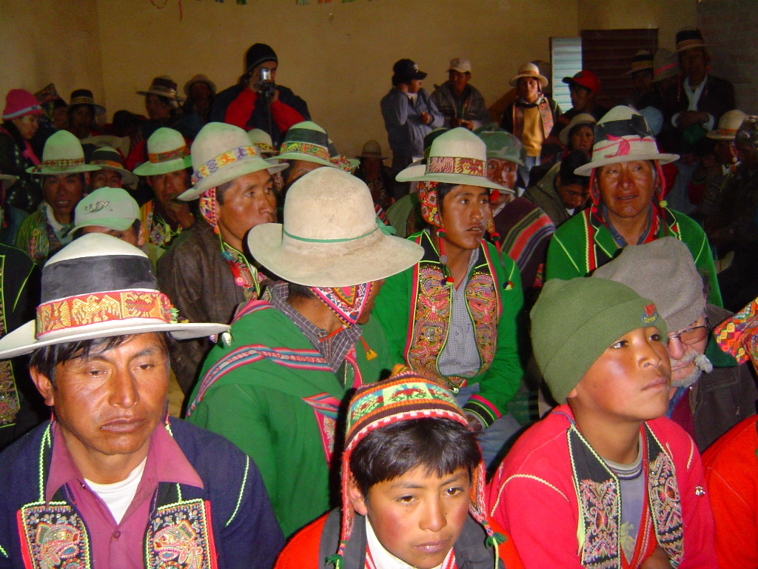
Foto 1 Participación de los comunarios en la presentación del tema de trabajo

Esta etapa, comprendió también la selección de las familias caso productores de cañahua para la realización del trabajo, esta selección se realizó en reuniones organizadas en las comunidades de estudio, quienes aceptaron de manera voluntaria su participación en todo el proceso metodológico, y que además cumplían con ciertos criterios establecidos y que ya fueron mencionados anteriormente.

El método de estudio de casos y las técnicas de investigación señaladas se aplicaron en cada etapa de la realización del trabajo de campo observando, participando y acompañando
todas las actividades realizadas con todas familias productoras de cañahua seleccionada previamente en las dos comunidades de estudio, donde se produce la cañahua y también en la realización de varias visitas complementarias que se realizó a estas comunidades.
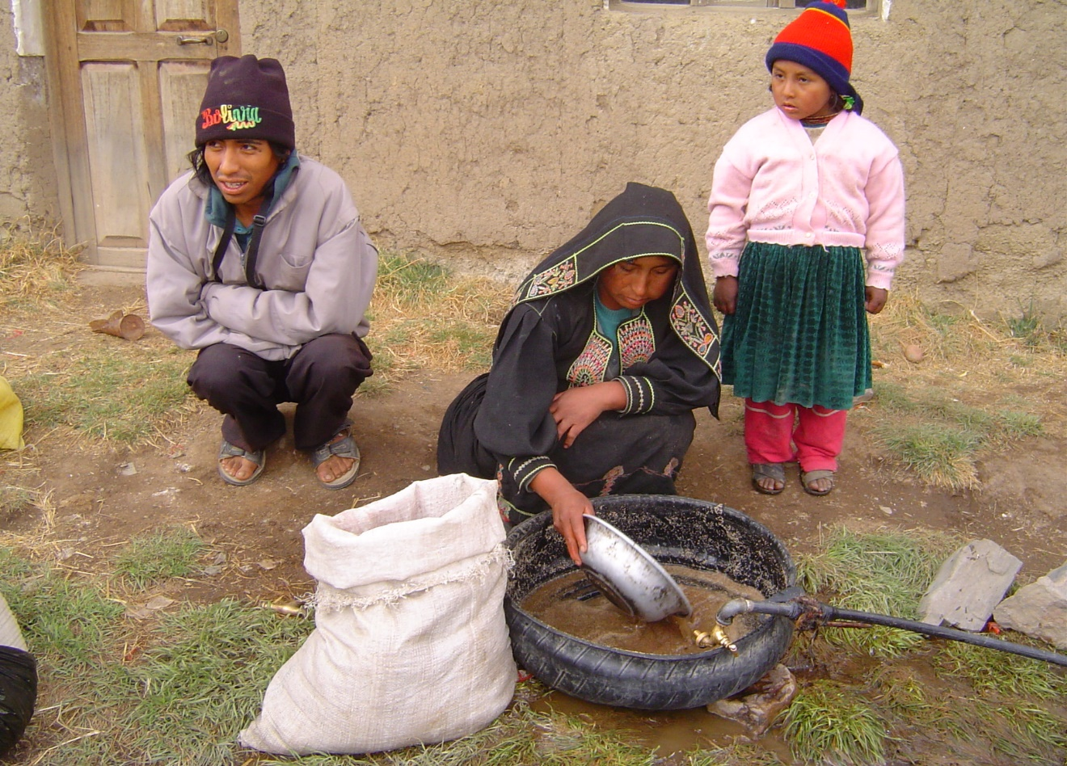
Foto 2 Selección de familias caso para el trabajo de campo

ETAPA III. Sistematización y socialización de la información

Esta tercera etapa comprendió la realización de las siguientes actividades:
Primeramente para la elaboración del informe se realizó una estructuración en base a todas las actividades realizadas por los comunarios productores de cañahua en los transformación tradicional, así como también las formas de uso y consumo de cañahua a nivel familiar y comunal, en sus diferentes eslabones y sub eslabones y las formas de transformación que realizan del mismo grano bruto. Esta estructuración permitió la realización de todos los trabajos posteriores.
Empleando la encuesta realizada se procedió a realizar la sistematización e interpretación de toda la información de campo obtenida, de acuerdo a los objetivos planteados siguiendo primeramente un análisis a nivel comunal y posteriormente la información de los estudios caso.
En la socialización y validación del presente trabajo de investigación, la información de campo obtenida, se puso en consideración las autoridades principales, de la Central Regional del Ayllu Majasaya Mujlli, a algunos dirigentes de las subcentrales y a muchos comunarios participantes del taller de validación los cuales, fueron deliberados, complementados y en algunos puntos corregidos para posteriormente ser aceptados y validados por todos los presentes en el taller, confirmando de esta manera la veracidad de la información obtenida en campo.

IV. RESULTADOS Y DISCUSION

4.1 Importancia de los cultivos en relación a la cañahua

La importancia de los cultivos en relación al cultivo de cañahua se debe principalmente a la base en la alimentación de los comunarios del ayllu; se puede afirmar que el desayuno, almuerzo y la cena son preparados básicamente con el tubérculo de la papa y sus derivados como el chuño. Por otra parte los tubérculos andinos por su resistencia al frío, su adaptabilidad a condiciones agro climáticas extremas, además su potencial volumen de producción han tomado un lugar importante en comparación con la cañahua y otros cultivos.

Cuadro 2 Cultivos de importancia en la zona de estudio

PREGUNTA | ALTERNATIVAS DE RESPUESTA | COMUNIDAD DE ESTUDIO |  | FRECUENCIA | %
PREGUNTA | ALTERNATIVAS DE RESPUESTA | JAPO | LACOLACONI | FRECUENCIA | %
¿Qué cultivos son los más importantes para vos? | Papa | 16 | 16 | 32 | 38.10
¿Qué cultivos son los más importantes para vos? | Quinua | 8 | 6 | 14 | 16.67
¿Qué cultivos son los más importantes para vos? | Cañahua | 5 | 11 | 16 | 19.05
¿Qué cultivos son los más importantes para vos? | Forrajes | 12 | 10 | 22 | 26.19

Fuente: Elaboración propia

Para las comunidad de Japo y Lacolaconi, el principal cultivo es la papa seguido por los granos andinos como la quinua y la cañahua, siendo estas la base de su seguridad alimentaría, estos cultivos en las comunidades de estudio son manejados y conservados ancestralmente; los forrajes por su parte adquieren una importancia desde el punto de vista ganadero, y solo se cultiva para proporcionar alimento a especies como los bovinos, ovinos, equinos y camélidos.

Grafico 1 Importancia de cultivos en la comunidad de Japo y Lacolaconi.

Fuente: Elaboración propia.

4.2 Sistema de producción en la zona de estudio

El sistema que se usa es la de rotación de cultivos, después del cultivo de papa sin preparación del terreno, sembrando en el terreno y sin ninguna clase de insumos como los fertilizantes; la siembra se realiza al boleo y en una baja proporción en el sistema de surcos.

En cuanto al manejo de instrumentos solo es de carácter ancestral o tradicional, presentándose el uso de una chujchuca para la siembra y para el trillado, una herramienta tradicional fabricada de un palo semirrecto denominado jauqaña.

4.3 Rotación de cultivos

Cuadro 3 Manejo de rotación de cultivos en la zona de estudio

COMUNIDAD | ROTACION (años)
COMUNIDAD | 1 | 2 | 3 | 4-8
Japo | Papa | Quinua  Cañahua  Avena | Forrajes | Descanso
Lacolaconi | Papa | Cañahua  Quinua | Forrajes | Descanso

Fuente: Elaboración propia

a) Aynokas

Considerando la rotación de cultivos en aynokas que se presenta partiendo del cultivo principal de la papa, seguido por los granos andinos quinua y cañahua, dejando el terreno en un descanso de 12 años en el sistemas de aynokas en una ayta después de la siembra de forrajes como la avena y la cebada;

b) Parcelas privadas

Desde aproximadamente 7 años atrás la comunidad de Japo y Lacolaconi en este ultimo año están entrando al sistema de emparcelamiento, de propiedades privadas, la rotación es similar solo, variando en el periodo de descanso acortándose en un limite de hasta 3 a 5 años considerando esto el tamaño de la propiedad con que se cuenta y el numero de personas que componen la familia.

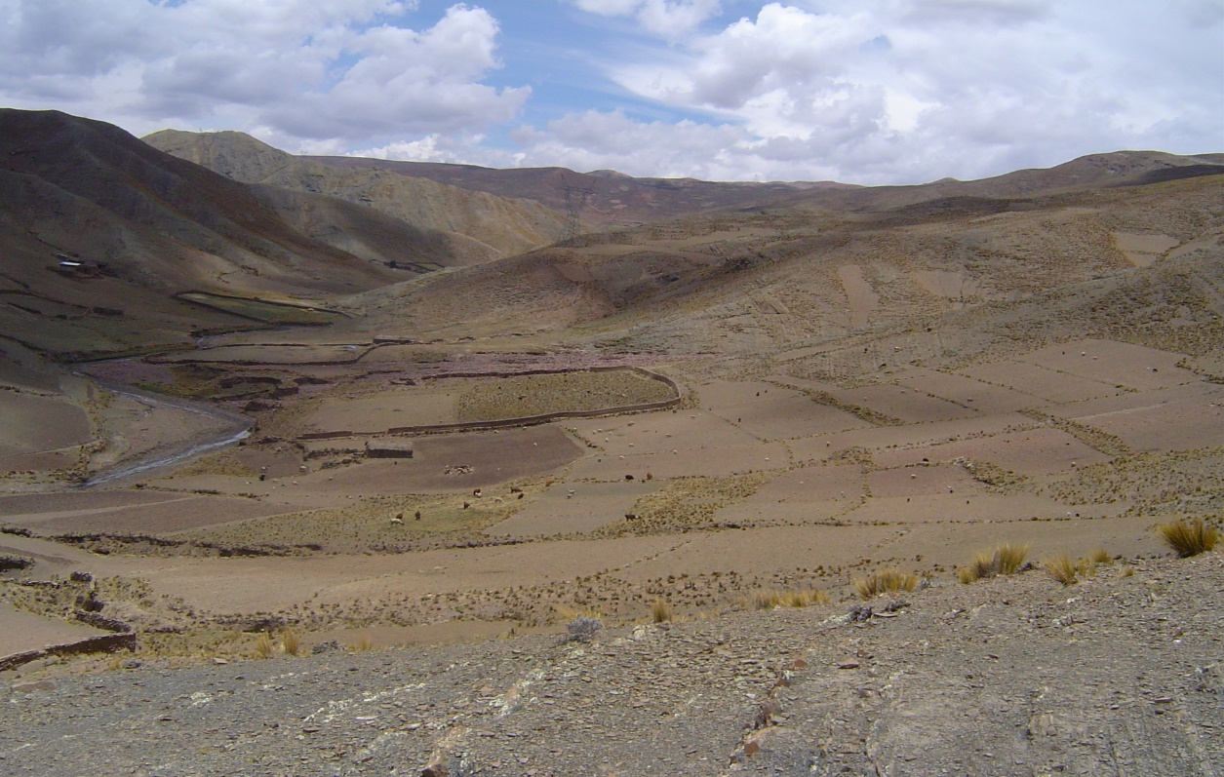

Foto 3 Terrenos comunales en Aynokas

4.3 Factores limitantes en la producción de la cañahua

El factor climático es de mucha importancia para la producción de la cañahua, en años muy secos o cuando caen granizadas incluso que se llega a perder toda la producción y por eso los productores deciden dejar a un lado el cultivo o sustituirlo por cultivos forrajeros, otra causa es la no disponibilidad de parcelas en planicies para cultivo de cañahua con las características que exige el cultivo, más ahora que se está entrando al sistema de propiedades privadas, principalmente en Japo Y Lacolaconi

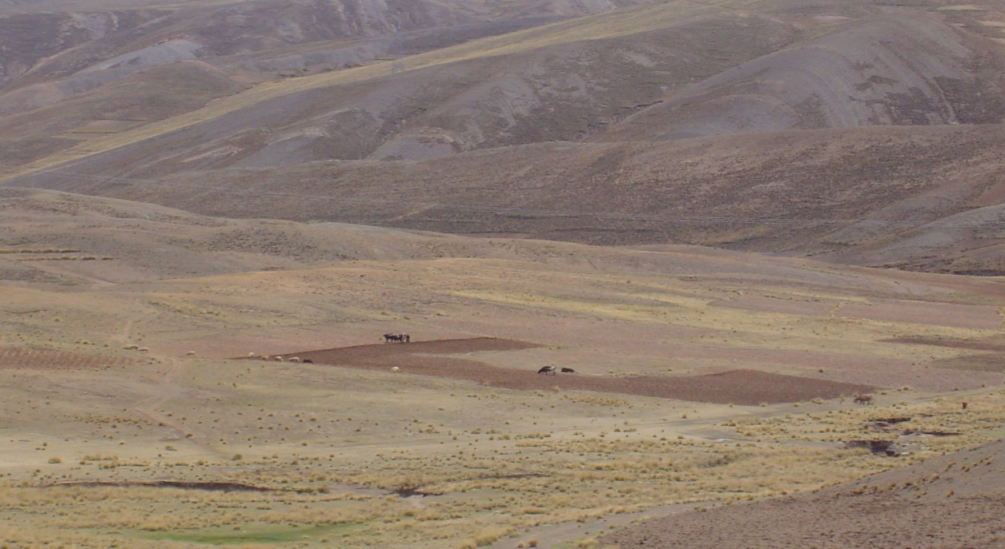
Foto 4 Parcelas individuales)

Otro de los factores es el biológico, con la presencia de conejos silvestres denominadas en el idioma nativo “k`ita qowis” que causan perdidas no tan significativos y entre otros factores se presenta la presencia de pájaros, ratas y daño de animales domésticos.

4.4 La alimentación de los comunarios del Ayllu Majasaya Mujlli

La alimentación de las personas que habitan las comunidades del ayllu Majasaya Mujlli, está basada principalmente en el tubérculo de la papa (Solanum tuberosum) y sus derivados como es el caso del chuño; podemos afirmar que el desayuno, el almuerzo y la cena son preparados básicamente con estos ingredientes acompañado algunas veces con un poco de arroz, fideo, harina de maíz, lenteja y otros productos que son adquiridos mediante el trueque o simple cambio monetario en las diferentes ferias comunales de Japo y Confital y regionales Caracollo y Pongo que existen en la zona; además de los mercados de la ciudad de Cochabamba y Oruro.

Por otra parte complementan su dieta alimenticia con carne de cordero o llama, siendo su consumo escaso o nulo durante los días habituales y reservado para ocasiones especiales como son las festividades y algún otro acontecimiento especial como las buenas llegadas del cuartel, matrimonios, uma ruthuku, visitas de algún familiar después de mucho tiempo; además cabe mencionar que complementan su dieta con los pseudo cereales como la Cañahua y la Quinua (Chenopodium pallidicaule y Chenopodium quínoa, respectivamente).

4.5 Consumo de la cañahua en las comunidades del Ayllu

Los granos de la cañahua son consumidos en la alimentación humana en diferentes formas sin ninguna particularidad o preferencia a un tipo de variedad (sayguas y lastas)¹. Hay alguna posibilidad de que en tiempos pasados existió alguna manera de discriminación de las variedades por usos, ya que algunas familias de las comunidades de Japo y Lacolaconi mencionan que la variedad qhellu es más dulce que las otras variedades por lo que se consume preferentemente como pito, no siendo necesario la añadidura de ningún edulcorante.

Cuadro 4 Consumo actual de la cañahua en las comunidades de Japo y Lacolaconi, periodo 2006.

PREGUNTA | ALTERNATIVAS DE RESPUESTA | COMUNIDAD DE ESTUDIO |  | FRECUENCIA | %
PREGUNTA | ALTERNATIVAS DE RESPUESTA | JAPO | LACOLACONI | FRECUENCIA | %
¿Cómo consume la cañahua actualmente? | P`esqe | 1 | 1 | 2 | 1.5
¿Cómo consume la cañahua actualmente? | Phisara | 0 | 1 | 1 | 0.7
¿Cómo consume la cañahua actualmente? | Grano | 0 | 1 | 1 | 0.7
¿Cómo consume la cañahua actualmente? | Pito | 16 | 16 | 32 | 23.7
¿Cómo consume la cañahua actualmente? | Kispiña | 5 | 12 | 17 | 12.6
¿Cómo consume la cañahua actualmente? | Phiri | 8 | 10 | 18 | 13.3
¿Cómo consume la cañahua actualmente? | Ulphu | 16 | 16 | 32 | 23.7
¿Cómo consume la cañahua actualmente? | Chapu | 16 | 16 | 32 | 23.7

Fuente: Elaboración propia

Actualmente el consumo de cañahua en las dos comunidades de estudio, Japo y Lacolaconi y en todo el Ayllu Majasaya en general, se hace en su gran mayoría, en forma de pito de cañahua solamente y de esta en forma de ulphu y chapu, incluso y en las urbes citadinas, según investigaciones realizadas, donde se llega a comercializar este producto.

Pero, existen algunos comunarios productores de cañahua, que mantienen aún sus costumbres y tradiciones, realizan fuera del consumo en pito, otros preparados culinarios como ser el phiri, phisara y el pesqe, pero que, estos comunarios representan una mínima parte de la población campesina. En la figura 1 se muestra la forma de utilización en preparaciones culinarias del grano bruto de cañahua.

Grafico 2 Utilización del grano bruto en preparaciones culinarias

Fuente: Elaboración propia

Son las personas mayores con preferencia las que platican y hacen mención de las preparaciones que se efectuaban en tiempos pasados con la cañahua; señalan que se consumía como pito, y esta en forma de ulphu y chapu, además había otras preparaciones que se realizaban como la phisara, el pesq`e y el phiri, cuyas formas de preparación son descritas mas adelante y acompañadas con fichas de revalorización. Actualmente solo se consume en forma de pito, ulphu y chapu ya que demora menos tiempo su preparación indican las mujeres adultas del ayllu; quienes prefieren utilizar el arroz que remplaza a la preparación de phisara de cañahua, además indican que la quinua es el más apropiado para este preparado y no así la cañahua.

Cuadro 5 Consumo de preparaciones culinarias en tiempos pasados en las comunidades de Japo y lacolaconi, periodo 2006.

PREGUNTA | ALTERNATIVAS DE RESPUESTA | COMUNIDAD DE ESTUDIO |  | FRECUENCIA | %
PREGUNTA | ALTERNATIVAS DE RESPUESTA | JAPO | LACOLACONI | FRECUENCIA | %
¿Cómo consumía antes la cañahua? | Pesqe | 14 | 15 | 29 | 12.7
¿Cómo consumía antes la cañahua? | Phisara | 10 | 14 | 24 | 10.5
¿Cómo consumía antes la cañahua? | Grano | 2 | 5 | 7 | 3.1
¿Cómo consumía antes la cañahua? | Pito | 16 | 16 | 32 | 14.0
¿Cómo consumía antes la cañahua? | Kispiña | 12 | 13 | 25 | 11.0
¿Cómo consumía antes la cañahua? | Phiri | 16 | 16 | 32 | 14.0
¿Cómo consumía antes la cañahua? | Ulphu | 16 | 16 | 32 | 14.0
¿Cómo consumía antes la cañahua? | Chapu | 16 | 16 | 32 | 14.0
¿Cómo consumía antes la cañahua? | Sopa | 5 | 7 | 12 | 5.3
¿Cómo consumía antes la cañahua? | Otro | 1 | 2 | 3 | 1.3

Fuente: Elaboración propia

En la antigüedad el consumo de cañahua era totalmente muy diferente, con relación a lo que ocurre en la actualidad. Los mismos comunarios productores de cañahua afirman que, antiguamente sus padres y los padres de ellos, preparaban una variedad de platos con la cañahua para el consumo diario y que además ellos mismos habían crecido alimentándose con estos platos, pero que, actualmente por la falta de costumbre muchos se han olvidado, especialmente los hijos como se muestra en la figura 2.

Grafico 3 Consumo de grano bruto de cañahua en la antigüedad

Fuente: Elaboración propia

Cabe destacar, que el grado de disminución del consumo de cañahua en las familias del ayllu Majasaya Mujlli se encuentra fuertemente relacionado con la accesibilidad de la comunidad respecto a algún centro urbano, la infraestructura caminera, la migración temporal y los recursos monetarios con las que dispone la familia; observándose que en las comunidades más alejadas o sin infraestructura caminera e infortunados, se consume el pito con mayor frecuencia a diferencia de otras que tienen alcance a otros insumos alimenticios foráneos como es el arroz, fideo, trigo, azúcar, etc. Que desplazan de gran manera a la utilización de la cañahua en la dieta alimenticia de las familias del ayllu Majasaya Mujlli.

Se puede indicar que el fuerte proceso de aculturación en la que se encuentran los pueblos originarios a influido negativamente sobre sus conocimientos de su entorno natural y vegetal, haciéndolos más dependientes de los productos alimenticios y medicinales foráneos.

Cuadro 6 Formas de consumo tradicional conocidas de cañahua en Japo y Lacolaconi, periodo 2006.

PREGUNTA | ALTERNATIVAS DE RESPUESTA | COMUNIDAD DE ESTUDIO |  | FRECUENCIA | %
PREGUNTA | ALTERNATIVAS DE RESPUESTA | JAPO | LACOLACONI | FRECUENCIA | %
¿Cuáles son las formas de consumo humano que conoce de la cañahua? | Pesqe | 3 | 4 | 7 | 4.61
 | Sopa | 1 | 2 | 3 | 1.97
 | Grano | 12 | 1 | 13 | 8.55
 | Pito | 16 | 16 | 32 | 21.05
 | Kispiña | 5 | 12 | 17 | 11.15
 | Phiri | 8 | 8 | 16 | 10.53
 | Ulphu | 16 | 16 | 32 | 21.05
 | Chapu | 16 | 16 | 32 | 21.05

Fuente: Elaboración propia.

De los resultados del Cuadro anterior, se elaboró la figura 3 que muestra en orden de importancia las formas de consumo humano más conocidas de la cañahua en las comunidades de estudio.

Grafico 4 Formas conocidas de consumo tradicional de la cañahua.

Fuente: Elaboración propia

Como se puede observar claramente, en orden de importancia, las formas de consumo conocidas es en forma de pito, ulphu y chapu, es así que todos los entrevistados muestran y afirman conocer más este tipo de preparaciones para el consumo ya sea en el hogar o en los viajes que ellos realizaban a otros lugares para adquirir otros productos para complementar la diversidad en la alimentación de sus familias y para garantizar la seguridad alimentaría de los mismos.

El residuo grueso de la cosecha se utiliza como forraje en la alimentación animal. El pito ha tomado su gran valor en el consumo, durante los traslados o viajes ínter ecológicos que se realizaba principalmente a pié a los valles de Ayopaya, indican los ancianos del lugar.

Cabe mencionar que cuando hay temporadas de baja producción o escasez de papa u otros productos, se consume de gran manera la cañahua y la quinua en la dieta alimenticia diaria o se pone a la venta para adquirir otros productos alimenticios foráneos.

En las familias visitadas dentro las comunidades campesinas del ayllu, se puede observar que las madres alimentan a sus hijos con cañahua en forma de ulphu, aproximadamente cuando estos alcanzar un año de edad; esta misma preparación es utilizada para aumentar la leche materna de las mujeres en plena etapa de lactancia.

Así mismo cabe mencionar que el pito de cañahua era consumida adicionando una especie de cactus, u otras veces manzana verde que ellos adquirían en los valles y hacían preparados tipo mazamorra, además de los famosos quispiños elaborados a base de harina de cañahua en forma de panecillos.

Actualmente según los reportes de los comunarios del ayllu Majasaya Mujlli, no se presenta ninguna de estas formas de consumo, pero sí se obtuvieron referencias de que en tiempos pasados se realizaban estas preparaciones.

Cuadro 7 Formas preferidas de consumo actual em Japo y Lacolaconi, período 2006.

PREGUNTA | ALTERNATIVAS DE RESPUESTA | COMUNIDAD DE ESTUDIO |  | FRECUENCIA | %
PREGUNTA | ALTERNATIVAS DE RESPUESTA | JAPO | LACOLACONI | FRECUENCIA | %
¿A usted en que forma le agradaría consumir cañahua? | Pesqe | 1 | 3 | 4 | 2.74
¿A usted en que forma le agradaría consumir cañahua? | Sopa | 0 | 1 | 1 | 0.68
¿A usted en que forma le agradaría consumir cañahua? | Grano | 3 | 2 | 5 | 3.42
¿A usted en que forma le agradaría consumir cañahua? | Pito | 13 | 15 | 28 | 19.18
¿A usted en que forma le agradaría consumir cañahua? | Kispiña | 6 | 2 | 8 | 5.48
¿A usted en que forma le agradaría consumir cañahua? | Phiri | 5 | 6 | 11 | 7.53
¿A usted en que forma le agradaría consumir cañahua? | Ulphu | 16 | 16 | 32 | 21.92
¿A usted en que forma le agradaría consumir cañahua? | Chapu | 16 | 16 | 32 | 21.92
¿A usted en que forma le agradaría consumir cañahua? | Otro | 11 | 14 | 25 | 17.12

Fuente: Elaboración Propia

En orden de importancia, las formas de consumo más preferidas por la población se muestran en la figura 5.

Grafico 5 Comparación porcentual de formas de consumo más preferidas de cañahua.

Fuente: Cuadro Nº 4.

4.6 Usos de la cañahua

Son diversos los usos que tiene la planta y los subproductos de la cañahua. En la entrevista realizada a las dos comunidades de estudio se interrogó sobre los usos que se le da a los granos y al resto de la planta con el fin de establecer las distintas utilidades de los mismos.

Al realizar los análisis de resultados, se determinó que la cañahua es utilizada en la alimentación humana, en la alimentación animal, en la medicina tradicional y en actividades socioculturales.

4.6.1 Usos en la alimentación humana

El total de los entrevistados de las dos comunidades de estudio afirman conocer las características nutritivas de la cañahua, la designan como alimento nutritivo y fortificante. Sin embargo este conocimiento es empírico puesto que no conocen datos referenciales numéricos ni la proporción de nutrientes existentes en el grano.
La cañahua, a pesar de que el 100% de los entrevistados sostienen que conocen sus propiedades nutritivas, no es consumida en gran proporción por los habitantes de la región.

Por tradición familiar, las personas con edades superiores a los 40 años son las que presentan mayor predisposición al consumo de los granos y productos procesados artesanalmente, en cambio los jóvenes prefieren productos foráneos como la harina, el pan, las galletas, el arroz, el fideo, y otros.

El pito es el procesado que posee más utilidades, incluso se utiliza para alimentar o suplementar a los jóvenes que realizan su servicio militar con el propósito de incrementar su rendimiento físico.

4.6.2 Usos en la medicina tradicional

El 100% de los entrevistados conoce o sabe de las propiedades curativas de la cañahua.
Se conoce muy poco sobre las características medicinales de la cañahua, la población encuestada que afirma conocer las propiedades curativas no sabe a plenitud sobre las diferentes preparaciones que se realiza para curar dolencias o enfermedades; solo ya la gente mayor conoce más de estas preparaciones.

Según los entrevistados, la cañahua en forma de refresco de pito es recomendable para bajar la fiebre de los resfríos como también el mal de altura, para disminuir las dolencias del aparato digestivo y para normalizar las funciones de los riñones; por otra parte las preparaciones mas frecuentes que se realizan son en forma de refresco de cañahua, muy pocos mencionan que se puede preparar cataplasmas e infusiones.

4.6.3 L a medicina humana

En la cultura andina existen dos tipos de enfermedades; las causadas por las condiciones del medio ambiente y otras de origen espiritual o mágico.
En las comunidades visitadas del Ayllu Majasaya Mujlli, se obtuvo referencia de los usos medicinales mágico-religiosos de la cañahua en cuanto a la curación de enfermedades de orden sobrenatural y la protección del enfermo de los espíritus malignos que rondan la casa; pero cabe destacar que esto está por perderse debido principalmente a la influencia de sectas religiosas en la comunidad.

Sin embargo, gran cantidad de enfermedades provocadas por el medio ambiente pueden ser aliviadas mediante el uso de los granos de la cañahua, principalmente aquellas enfermedades de las vías del aparato digestivo o infecciones intestinales, así como el sorojchi o mal de altura, que se presenta generalmente cuando los individuos viajan a las zonas altas y tienen mareos y no pueden respirar bien.

Es oportuno mencionar que el pito de cañahua en forma de ulphu es consumido por las personas que están mal de los riñones y presentan manchas en la cara, diariamente como refresco en un lt. de agua hervida 4 a 5 cucharadas hasta que el mal desaparezca.

Esta misma preparación es utilizada como depurativo, para aquellas personas que no tienen una digestión normal y presentan estreñimiento seguido, hasta que se normalice la digestión.

Cuando la madre por algún motivo ha descuidado al niño recién nacido de 1 a 2 meses de edad, dejándolo expuesto de manera prolongada al sol, en consecuencia el niño presenta fiebre y ampollas en los labios, la madre consume los granos de cañahua crudos molidos en agua como tres cucharadas para una taza de agua y luego amamanta al niño, esta operación se repite hasta que los malestares del niño desaparezcan completamente.

Por falta de centros de salud cercanos a las comunidades o la falta de equipamientos con medicinas; las madres de familia utilizan los recursos naturales que existen a su alrededor muy eficientemente. La cañahua es un recurso al que recurren para casos de enfermedades diarreicas que son las más frecuentes y comunes en los niños, las cuales si no son atendidas a tiempo oportuno pueden ser fatales, para estos casos las madres de familia utilizan aproximadamente tres cucharillas de pito de cañahua disueltas en una taza de agua hervida en forma de ulphu, la cual dan frecuentemente hasta que el niño no presente síntomas de diarrea o malestar.

Una de las estrategias de supervivencia que realizan los pobladores de las comunidades andinas son los viajes ínter ecológicos que realizan al trópico de Cochabamba en la época de estiaje, después de las cosechas agrícolas según calendario agrícola, trasladándose principalmente los hombres en este caso a trabajar; en este periodo de ausencia en el hogar no se alimentan debidamente en el afán de ahorrar al máximo el sueldo que perciben para comprar luego productos foráneos como es el arroz, azúcar, fideos u otros enseres que ellos ven necesarios para el hogar y la familia. Como resultado de esta intensa actividad y mala alimentación regresan muy debilitados con la tez pálida, anémicos hasta desnutridos, estas personas son recuperadas con pito de cañahua como fortificante ofreciéndoles durante el tiempo necesario en su dieta normal acompañada de preparados de cañahua como es el ulphu y el chapu; La harina tostada de cañahua con agua de airampo y jugo de limón alivia las infecciones bucales o aftas de las personas cuando presentan calor estomacal y se observan ampollas en la boca.
Los comunarios entrevistados que viajan a menudo por las altas cordilleras indican que el ulphu es un remedio eficaz para el sorojchi o mal de altura.

Cuadro 8 Enfermedades y dolencias que cura la cañahua en las comunidades de Japo y Lacolaconi, periodo 2006.

PREGUNTA | ALTERNATIVAS DE RESPUESTA | COMUNIDAD DE ESTUDIO |  | FRECUENCIA | %
PREGUNTA | ALTERNATIVAS DE RESPUESTA | JAPO | LACOLACONI | FRECUENCIA | %
¿Qué enfermedades humanas cura la cañahua? | Sorojche | 16 | 16 | 32 | 29.36
¿Qué enfermedades humanas cura la cañahua? | Fiebre | 15 | 13 | 28 | 25.69
¿Qué enfermedades humanas cura la cañahua? | Digestivos | 10 | 12 | 22 | 20.18
¿Qué enfermedades humanas cura la cañahua? | Riñones | 5 | 8 | 13 | 11.93
¿Qué enfermedades humanas cura la cañahua? | Ignora | 2 | 4 | 6 | 5.50
¿Qué enfermedades humanas cura la cañahua? | Otros | 3 | 5 | 8 | 7.34

Fuente: Elaboración propia

En la figura siguiente se muestran las dolencias y enfermedades que cura la cañahua, pero cabe mencionar que un 7.34% afirma conocer otros tipos de enfermedades que cura entre esas otras podemos mencionar la fractura de huesos, el chojjo entre otros.

Grafico 6 Enfermedades y dolencias que cura la cañahua

Fuente: Elaboración propia.

De acuerdo a la figura observada podemos mencionar que los entrevistados afirman conocer que la cañahua sirve para curar el sorojche, seguido por la fiebre que es muy común más que todo en los niños y posteriormente problemas digestivos, en rangos menos otras enfermedades como el de los riñones, y otros y una parte ignora saber las enfermedades que pueda curar la cañahua

4.6.4 En la medicina animal (etnoveterinaria)

En la medicina animal la cañahua es utilizada contra la fiebre aftosa, del ganado vacuno, cuando estas presentan síntomas como espuma en la boca, en tales casos utilizan aproximadamente 1 kg. de harina de cañahua cruda disuelta en agua y jugo de limón.

Es también utilizado para el ganado camélido, que ha consumido accidentalmente junto con el pasto o la paja, al insecto palo conocido en el lugar como charina el cual ocasiona síntomas de intoxicación en los animales como parálisis de las extremidades posteriores e inferiores, además de la musculatura en general, lo que le impide su alimentación y motricidad normal; para estos casos los comunarios administran alrededor de ½ kg. de harina de cañahua cruda suspendida a 3 litros de agua, obteniendo resultados satisfactorios pero que esto depende de la gravedad de la enfermedad.

De la misma forma cuando el ganado vacuno, camélido y ovino presentan síntomas de fiebre o jadean, postración, rigidez de la lengua que impide su alimentación; proporcionan aproximadamente ½ kg. de cañahua cruda suspendida en tres litros de agua; teniendo resultados buenos pero siempre y cuando se hayan aplicado en el momento oportuno y el grado de avance de la enfermedad.

4.6.5 En la alimentación animal
Todos los entrevistados utilizan la cañahua en forma de forraje seco para alimentar a los animales. El forraje seco está referido a los rastrojos que quedan en el campo y el qiri o broza que está compuesto por los restos mayores que se producen al momento de la trilla o golpeo.
El jipi, son los restos o pedazos más pequeños constituidos por tallos, flores, hojas, perigonios y otros que se separan en el momento del venteo y se asemejan al afrecho aunque en naturaleza de partículas diferentes que es utilizada para la elaboración de la lejía que acompaña el pijcheo de los pobladores de la zona.

Los residuos gruesos de la parte vegetal después de la trilla de cañahua sirven como alimento para el ganado ovino, y los restos florales después del venteado de la cañahua sirve para la elaboración de la lejía que es utilizada como ingrediente principal para acompañar la masticación de la hoja de coca.

Por otra parte cabe mencionar que los granos crudos son utilizados en la alimentación de las aves de corral, mezclados con una cierta cantidad de agua para que se agrupen en grumos de un tamaño mayor para facilitar al ave el recojo de estos con el pico, ya que los granos de cañahua son de tamaño muy pequeño y difícil de levantarlos con el pico para el ave.

También cabe mencionar que los granos tostados y cocidos en agua, mezclados con cáscara de papa, son utilizadas como alimento de los canes y cerdos que las familias tienen.

Por ultimo se ha podido evidenciar el uso de los granos de la cañahua cruda molidos y mezclados con sal bruta molida como ingrediente para remplazar las sales minerales para el ganado vacuno u ovino en épocas críticas, para la prevención del bocio, más conocido en el idioma local como “qollpa” (suplemento mineral).

4.7 Formas de preparación tradicional de la cañahua

4.7.1 Elaboración tradicional del pito de cañahua.

Después de la trilla, los granos de cañahua quedan mezcladas con restos de hojas, tallos y envolturas florales, posteriormente se debe hacer un venteado para separar los residuos gruesos e impurezas, para luego lavarlos en agua corriente en un saquillo y una canasta varias veces, hasta separar las piedras, arena, tierra y otras impurezas.
Luego se debe hacer el secado en aguayos y hacer la remoción constante para que el secado sea uniforme, hasta un cierto grado de humedad que favorecerá en el tostado parejo, a continuación se debe hacer el tostado en dos ollas de barro (jikis), la primera para uniformar y calentar los granos de cañahua y la segunda para el reventado y posteriormente depositar en un recipiente que no sea de origen plástica.
Seguidamente se debe moler en molino de piedra o batan de poco en poco los granos tostados, hasta obtener el pito de cañahua.

4.7.2 Elaboración del ulphu.
Teniendo el pito de cañahua, esta se debe mezclar para un lt. de agua hervida y fría con unas 4 a 5 cucharadas de pito y adicionar azúcar a gusto y disolver hasta obtener la uniformidad de la solución y esta se puede consumir como refresco o también para la medicina humana.

Figura 3 Elaboración del pito, ullphu y chapu de cañahua.

Granos de cañahua mas el rastrojo menudo y ciertas impurezas.

Lavado en agua corriente en un saquillo y un recipiente para separar impurezas.

Secado en phullus y remoción constante para un secado uniforme.

Tostado en jikís u ollas de barro.

Molienda en molino de piedra = pito

Pito en gran proporción, mate + azúcar = chapu.
Pito en poca proporción, agua fría + azúcar = ullphu.

4.7.3 Elaboración del chapu

En media taza de té, se adiciona azúcar a gusto y se diluye, para luego agregar la otra mitad de la taza con pito de cañahua hasta tornarlo tipo mazamorra para posteriormente consumir en el desayuno o a cualquier momento del día que fuera necesario, con la ayuda de una cuchara.

4.7.4 Elaboración de la phisara

Después de lacar el grano de cañahua se hace secar en aguayos y hacer la remoción constante para que el secado sea uniforme, hasta un cierto grado de humedad que favorecerá en el tostado parejo, a continuación se debe hacer el tostado en una olla de barro pero no hasta reventarlo completamente y consecutivamente hervir agua en una olla para adicionar los granos retostados y ponerlos en cocción adicionando una pequeña cantidad de grasa animal o aceite y sal gusto. La relación de agua es de aproximadamente 2 a 1 para que la phisara sea no muy seca pero también no muy aguanosa.

4.7.5 Elaboración del phiri

Teniendo los granos de cañahua crudas se debe moler hasta obtener harina de cañahua, seguidamente se debe adicionar cierta cantidad de agua fría y ponerlo a cocer adicionando una cantidad de grasa o aceite y sal a gusto, se debe remover constantemente para que no se prenda a la olla y se queme, repetir esta operación hasta lograr una cocción uniforme y se puede consumir en los almuerzos con queso fresco (Kallpi) de oveja.

Generalmente su consumo es en ocasiones especiales como son las festividades de fin de año o san Juan en la que las familias acostumbran hacer el Killpacu o festejo a los animales.

4.8 Otros Usos de la cañahua

4.8.1 Elaboración de pelado de maíz y trigo con ceniza de cañahua

Esta actividad es muy común en las familias del Ayllu Majasaya Mujlli, por que estos granos se adquieren de otras zonas y además representan una variabilidad en la base de la alimentación familiar, estos granos pueden consumirse más bien en forma de pelado bajo diferentes platos de comidas (que da diferente sabor).

Otra razón de la transformación es que se evita el ataque de plagas (gorgojo y polilla) en el almacenamiento, permite una mejor conservación y duración del producto bajo esta forma.

El pelado de maíz y trigo se elabora en cualquier época del año, según la necesidad; además, que su elaboración es sencilla por que se hace hervir con ceniza de cañahua hasta un pre-cocido, punto o momento en el que permite salir la cáscara para luego lavar por varias veces para que salga su sabor picante de la ceniza

4.9 Usos en actividades socioculturales

El uso de la cañahua en aspectos socioculturales está reflejado en los resultados de la pregunta ¿si se usa la cañahua en alguna actividad social de tipo tradicional?, una mayoría respondió que los granos se usan para acompañar las misas que se ofrendan a las divinidades aymaras como la Pachamama, los Achachilas y otros. En estas ocasiones con preferencia se utiliza la variedad silvestre llamada ajara que posee granos negros.

Por otro lado es frecuente observar el uso de refrescos de cañahua en actividades laborales como la siembra y cosecha de la papa, así como también de la kispiña en las fiestas de Todos Santos.

4.10 Importancia de la cañahua a nivel familiar y comunal

4.10.1 Producción para autoconsumo y venta

De acuerdo a las entrevistas realizadas sobre la producción para autoconsumo y venta y por los resultados obtenidos como se muestran en la figura 12 se concluye que el 31.25% de los entrevistados produce cañahua para el autoconsumo y el 68.75 % produce para la venta en efectivo en forma de grano bruto o tostado.

Grafico 7 Destino de producción de cañahua

Fuente: Fuente elaboración propia

Esto demuestra que la producción es destinada más a la venta que al autoconsumo, lo que quiere decir que se está perdiendo el hábito de consumo de la cañahua y se está poniendo en peligro la seguridad alimentaría de los pobladores del Ayllu Majasaya Mujlli.

4.10.2 Relaciones sociales de reciprocidad

En las comunidades del Ayllu Majasaya Mujlli, aun persisten las prácticas de reciprocidad, enmarcado fuertemente en un aspecto social, donde interviene la cañahua de una manera indirecta en la relación de persona a persona.
En las ferias campesinas que se realiza, llegan productores y comerciantes de diferentes regiones, y es que en estas ferias los comunarios productores y no productores de cañahua, se ven fortalecidos con el encuentro de familiares, amistades y conocidos muy allegados después de mucho tiempo donde en algunos casos se obsequiará el pito de cañahua como una muestra de gratitud.

Las relaciones sociales de reciprocidad en el ámbito familiar es sin lugar a dudas muy importante porque mediante ella se proveen de insumos materiales que cubren alguna de las necesidades básicas para la alimentación y el trabajo, pero principalmente se fortalecen y renuevan espiritualmente y moralmente.

4.10.3 Trueque

En los viajes interandinos, la cañahua en forma de pito se llevaba a los valles para hacer un pequeño trueque con productos como maíz, frutas, etc. pero más que para hacer un trueque, el simple hecho de invitar una pequeña cantidad de pito a las personas, hacían que las personas puedan recibirte en casa y atenderte y así se creaban lazos de amistad, tal el caso que se llegaba a formar una especie de simbiosis ínter zonal.

Cabe mencionar que hoy en día, entre todos los productos utilizados para la realización del trueque la cañahua es el producto menos utilizado o casi nula su utilización, esto porque la cosecha demanda mucho mas tiempo y no es conveniente hacer trueque ya que las cantidades son desiguales y no equitativos de producto a producto.

4.10.4 Intercambio

La concepción campesina del intercambio es practicada con fines de reciprocidad, forma parte de la concepción y racionalidad campesina, dentro del marco de las relaciones de reciprocidad.
En el intercambio de la cañahua existe venta de producto, y es en este proceso que el comunario productor experimenta un sentimiento de desprendimiento de su producto que tanto trabajo le ha costado producir, pero a la ves esta actividad ayuda a entablar una amistad con la persona que hace intercambio, entonces, es así que el intercambio se entiende más como una relación de reciprocidad.

4.10.5 Semilla

Una pequeña cantidad del producto de la cosecha es destinada a semilla que garantizará la producción del año siguiente, los granos deben ser pesadas y grandes, tiene una vital importancia ya que esta garantizará la conservación de la diversidad no solo para el cultivo de la cañahua, sino de toda la biodiversidad cultivada en la ecorregión andina y garantizará la variabilidad en la alimentación de los pobladores del Ayllu Majasaya Mujlli.

4.10.6 Trasformación

En la trasformación del grano bruto en tostado, se dedica el mismo comunario productor-acopiador que generalmente son las mujeres, porque estas hacen el tostado con más delicadeza y la cañahua es considerada un producto delicada por la cual merece un trato muy especial.

4.10.7 Frecuencia de consumo

La frecuencia de consumo de la cañahua por mes es variable según comentaron los comunarios con los que se trabajó. Los resultados se muestran en el Cuadro 8.

Cuadro 9 Resultados referidos a frecuencia de consumo mensual

PREGUNTA | ALTERNATIVAS DE RESPUESTA | COMUNIDAD DE ESTUDIO |  | TOTAL | %
PREGUNTA | ALTERNATIVAS DE RESPUESTA | JAPO | LACOLACONI | TOTAL | %
¿Cuántas veces consume cañahua al mes? | No consume | 12 | 14 | 26 | 81.25
¿Cuántas veces consume cañahua al mes? | Consume ocasionalmente | 4 | 2 | 6 | 18.75
TOTAL |  | 16 | 16 | 32 | 100

Fuente: Elaboración propia, en base a entrevistas.

De los resultados anteriores se concluye que generalmente la cañahua no se consume, y su consumo es ocasional, esto debido a que la cañahua es destinada para la venta para cubrir otras necesidades que tiene en la familia como son los gastos en materiales para la educación de sus hijos y otros.

Grafico 8 Frecuencia de consumo

Fuente: Elaboración propia
Por lo descrito anteriormente se puede afirmar que el consumo de cañahua en las comunidades de estudio y el Ayllu es bajo y tiende a desaparecer; a pesar de sus buenas características nutritivas y su importante rol en la seguridad alimentaría de los pobladores de la región por lo que se propone:

La promoción adecuada del cultivo y sus productos, el incentivo al consumo a partir de ferias de exposición referidas a nutrición, malnutrición y seguridad alimentaría y la elaboración de políticas de Estado que aseguren el mercado para los productos y subproductos de la cañahua.

4.11 Tradición en la siembra de cañahua

Se llegó a los siguientes resultados.

- Más de la mitad de los entrevistados acostumbrar sembrar la cañahua a pesar de la falta de lluvias oportuna al inicio y al transcurso del cultivo provoca la disminución del rendimiento.
- Menos de la mitad de los entrevistados afirman que acostumbran sembrar la cañahua todos los años y el restante cada dos años, también señalan que sus abuelos cultivaban con más frecuencia.
- La cañahua es cultivada por tradición familiar, con el fin de conservar la semilla y como parte de la seguridad alimentária de la familia aunque ahora se está desplazando esta ultima parte por la venta directa.

4.12 Forma silvestre de cañahua

Por los resultados obtenidos, se tiene que en las comunidades estudiadas hay una forma silvestre de cañahua conocida como “ajara”, que es utilizada en ofrendas tradicionales a las divinidades aymaras así como para curar fracturas óseas y enfermedades diversas en los humanos y también en animales.
Estas plantas silvestres prosperan en casas o corrales abandonadas y en terrenos cultivados donde la fertilidad y estructura del suelo son ventajosas para su desarrollo.

4.17 Fichas de revalorización

En la figura siguiente podemos apreciar las etapas del proceso de revalorización, innovación y difusión de tecnologías locales e introducidas en comunidades campesinas para el desarrollo sostenible.

Las fichas de revalorización se han hecho de acuerdo a uno de los objetivos planteados, en el trabajo, se han podido hacer 10 fichas de revalorización sobre los distintos usos que se le da a la cañahua en las comunidades del Ayllu Majasaya Mujlli, esta solo representa una pequeña cantidad sobre los diversos usos que se le da a la cañahua, además vele recalcar que ya se hicieron fichas sobre otros usos en las mismas comunidades por parte de Agruco.

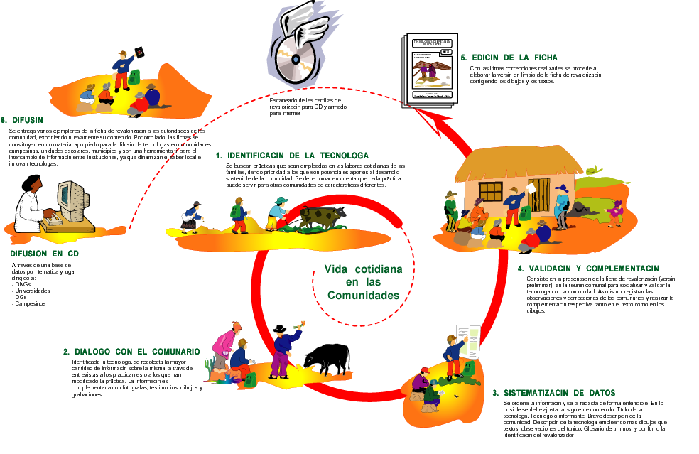
Figura 4 Proceso de revalorización de las tecnologías campesinas.
JALLPANCHEJMANTA

TECNOLOGIAS CAMPESINAS DE LOS ANDES

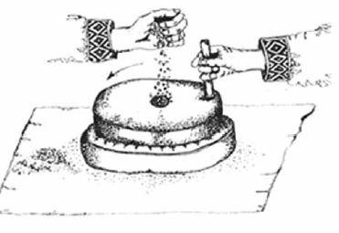
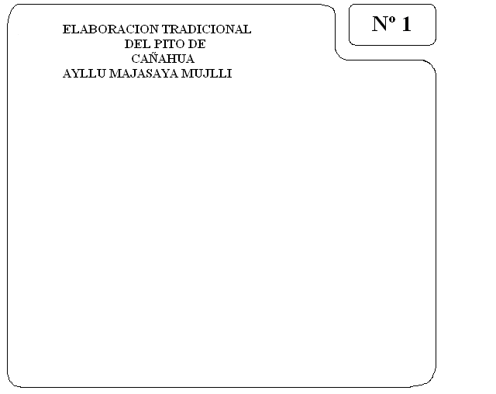

Natividad Poma Nina
Japo-Tapacarí-Cochabamba
Bolivia

TECNOLOGIA: ELABORACION TRADICIONAL DEL PITO DE CAÑAHUA.

1.- TECNOLOGA

Nombre: Natividad Poma Nina
Edad: 45 años
Grado de instrucción: Primaria (3º básico)
Estado civil: Ama de casa
Numero de hijos: 10
Comunidad. Japo

2.- UBICACIÓN

La comunidad de Japo, perteneciente al ayllu Majasaya Mujlli, se encuentra ubicada en el km. 127 de la ciudad de Cochabamba, sobre la carretera interdepartamental que une las ciudades de Cbba con Oruro y La Paz respectivamente y comprende alturas desde los 4000 a 4600 m.s.n.m.

3.- TOPOGRAFÍA.

Cuenca con complejo montañoso circundante por la periferia y una depresión central de terrenos ondulados. Predominan las quebradas, con algunas partes ligeramente planas

4.- CLIMA.

Puna seca, frío gran parte del año con temperaturas extremas de 0 a 18ºC con promedio de 8ºC. Es uno de los factores más limitantes para las labores agrícolas.

5.- AGRICULTURA.

Están en un sistema de propiedades privadas y dentro de esta se mantiene el sistema tradicional de mini aynokas basado en la rotación de tierras y de cultivos a nivel familiar.

6.- GANADERIA.

Pastoreo libre solo en su propiedad, se suplementa la alimentación en algunas épocas del año (invierno). Se crían ovinos, vacunos, camélidos y asnos, también existen en menor proporción la crianza de animales menores como son las aves de corral

7.- ANTECEDENTES.

La elaboración tradicional del pito de cañahua es una práctica que se realiza desde tiempos inmemorables en el ayllu, que se fue divulgando de generación en generación a través de la transmisión de padre a hijos.

El pito es el resultado de un proceso de transformación de la cañahua bruta, en pito a través de un proceso de lavado, secado, tostado y molienda. Una de las características del pito de cañahua es que aparte de ser un alimento nutricional tiene propiedades medicinales y de esta manera llega a constituirse en uno de los alimentos estratégicos de los pobladores del ayllu Majasaya.

8.- DESCRIPCION DE LA TECNOLOGIA

Se debe hacer el venteo de la cañahua, para separar impurezas y luego hacer el
lavado de la cañahua para quitar restos de terrones que quedaron después de la trilla
en la piraña.


Posteriormente se debe hacer secar en unos phullus, en una parte plana, y
remover muchas veces al día, para que el secado sea uniforme, esto ayudará
en el siguiente paso que llega a ser el tostado

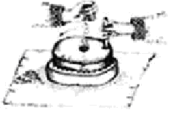
Posteriormente se debe moler en molino de piedra o batán dependiendo de lo que
se tiene a disposición y además de la cantidad que se va a moler.

Después de la molienda, se tiene el pito, que puede ser consumido como pito, o
como también se puede acompañar en el desayuno principalmente los niños
quienes gustan del pito de cañahua que es muy nutritiva y apetecible por
los comunarios del Ayllu Majasaya Mujlli.
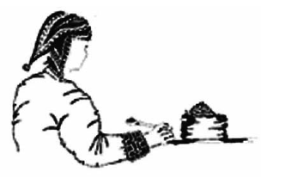

El pito puede también ser consumido en forma de refresco conocido como ullphu
en el idioma nativo, que se describe en otra ficha de revalorización.
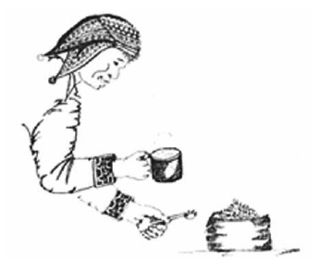
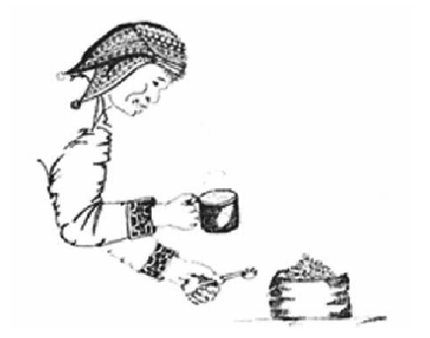

9.- NOTAS DEL TECNICO.

10.- GLOSARIO

TECNOLOGIA REVALORIZADA POR:

JUAN BAUTISTA POMA FLORES

AGRUCO

COCHABAMBA – BOLIVIA

2006

JALLPANCHEJMANTA

TECNOLOGIAS CAMPESINAS DE LOS ANDES

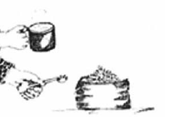
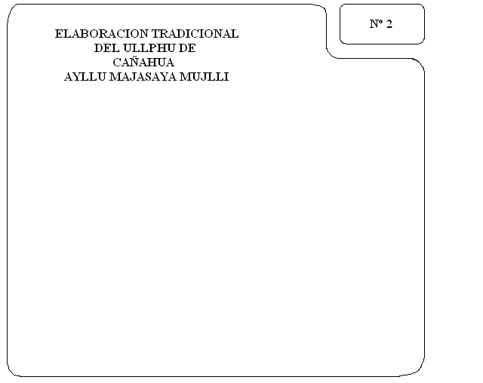

Víctor Torres Nina
Japo-Tapacarí-Cochabamba
Bolivia

TECNOLOGIA: ELABORACION TRADICIONAL DEL ULLPHU DE CAÑAHUA.

1.- TECNOLOGA

Nombre: Victor Torrez
Edad: 49 años
Grado de instrucción: Primaria (5º básico)
Estado civil: Agricultor
Numero de hijos: 6
Comunidad. Japo

2.- ANTECEDENTES.

La elaboración tradicional del ullphu de cañahua es una preparación culinaria que la realizan las familias desde tiempos inmemorables en el ayllu, que se fue divulgando de generación en generación a través de la transmisión de padre a hijos.

El ullphu es el resultado de un proceso de la mezcla de agua fria con una pequeña cantidad de pito de cañahua adicionando azucar a gusto, para beber en días calurosos como una bebida refrescante. Una de las características del ullphu de cañahua es que aparte de ser una bebida nutricional y medicinal, es referscante por su caracteristica de pertenecer a los productos frescos y de esta manera llega a constituirse en uno de las bebdas estratégicas de los pobladores del ayllu Majasaya.

3.- DESCRIPCION DE LA TECNOLOGIA

En primera instancia, se debe hacer hervir una cierta cantidad de agua, para luego enfriar en un recipiente, puede ser una jarra, una olla u otro que sirva para enfriar.

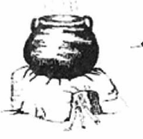
Según la cantidad de componentes en al familia, se debe separar en una jarra para aproximadamente 1 litro de agua se debe adicionar 3 a 4 cucharadas de pito de cañahua.


Posteriormente se debe batir, hasta conseguir una mezcla homogénea ligera. Se puede tomar sin azúcar o también se puede adicionar azúcar a gusto, pero es recomendable una pequeña cantidad de azúcar ya que el pito de cañahua por naturaleza ya es dulce y no necesita mucho.

Se puede consumir en días calurosos o cuando se está trabajando ya que como es un alimento fresco, refresca el cuerpo y da más energía para que el cuerpo pueda seguir en condiciones para seguir con las actividades ya sean estas agrícolas u otro tipo de desgaste físico.

También se puede consumir, como refresco después de las comidas, ya que la cañahua tiene propiedades digestivas que ayudan en la digestión y hacen que sea normal el funcionamiento del aparato digestivo de las personas.
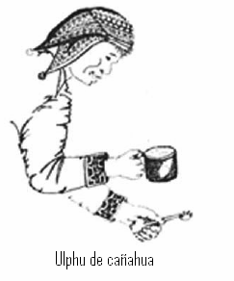

Generalmente, los adultos son los que consumen el ulphu, ya que están en constante trabajo agrícola, por lo tanto requieren más líquidos en el cuerpo, y que más bien un riquísimo refresco de cañahua que calma la sed y el cansancio.

4.- NOTAS DEL TECNICO.
Por sus propiedades medicinales y digestivas que tiene la cañahua por presentar una cantidad considerable de fibra, ya que esto ayuda en la parte de la digestión, es decir regula el normal funcionamiento del tracto digestivo de las personas; pero también su consumo ayuda en la mejora a las enfermedades digestivas que se presentan, como las diarreas en los niños principalmente y estreñimiento en los adultos, además de otras dolencias.

5.- GLOSARIO
Ulphu: Refresco a base de pito de cañahua, agua y algo de azúcar, diluidas en una solución ligera.

TECNOLOGIA REVALORIZADA POR:

JUAN BAUTISTA POMA FLORES

AGRUCO

COCHABAMBA – BOLIVIA

2006
JALLPANCHEJMANTA

TECNOLOGIAS CAMPESINAS DE LOS ANDES

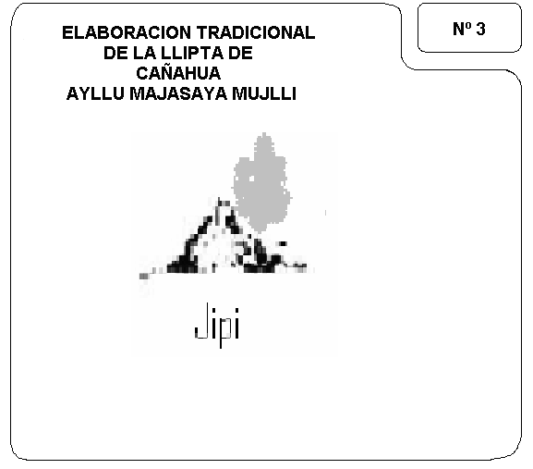

Natividad Poma Nina
Japo-Tapacarí-Cochabamba
Bolivia

TECNOLOGIA: ELABORACION TRADICIONAL DE LA LLIPTA DE CAÑAHUA.

1.- TECNOLOGA

Nombre: Natividad Poma Nina
Edad: 45 años
Grado de instrucción: Primaria (3º básico)
Estado civil: Ama de casa
Numero de hijos: 10
Comunidad. Japo

2.- ANTECEDENTES.

La elaboración tradicional de la llipta de cañahua es una práctica que se realiza desde tiempos inmemorables en el ayllu, que se fue divulgando de generación en generación a través de la transmisión de padre a hijos.

La llipta es el resultado de un proceso de transformación del jipi de cañahua en llipta (lejia) a través de un proceso de quemado, cernido, amasado con papa y secado. Es el acompañante principal y preferido del acullico de coca que efectuan los comunarios del ayllu en sus actividades diarias como también en ocaciones especiales referidas a actividades culturales y místicas propias del lugar.

3.- DESCRIPCION DE LA TECNOLOGIA

Primeramente para elaborar la llipta se quema el "jipi" en el mismo lugar donde se trillo y venteo el grano de cañahua, esto generalmente dura todo una noche siempre dependiendo de la cantidad de residuos menores que quedó del venteo luego se levanta la ceniza en una lata y se lleva a la casa para almacenar.


En la casa se debe cernir la ceniza con un cernidor casero fabricado por ellos mismos, esto con el fin de separar elementos gruesos que se encuentran en la ceniza y además para que la ceniza se bien fina sobre la bañera u otro recipiente.

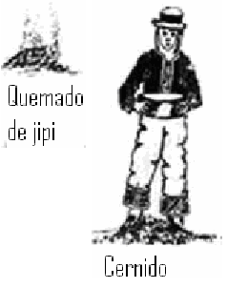

Mientras tanto se debe sancochar las papas es recomendable papa kaysalli por lo que no es arenosa, posteriormente se debe pelar unos 4 a 5 papas.
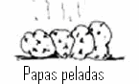
Sobre un batan se coloca, la ceniza y también la papa pelada, y se muele hasta que esté bien mezclada, posteriormente se debe trasladar a un recipiente y amasar con la mano agregando una pequeña cantidad de agua, la masa debe ser como para hacer pan ni muy aguachento ni tampoco muy seco.
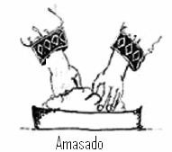
Después de debe almoldar según gusto de las personas. Pueden ser larguitos, redonditos, planitos gorditos y delgaditos. Estos moldes se hacen secar al sol sobre un papel extendido o sobre otro recipiente hasta que esté seco, esto dura mas o menos un dia y luego se guarda para luego consumir en el acullico.



4.- NOTAS DEL TECNICO.

En la comunidad de Japo la preferencia de usar como aditivo la lejía de cañahua se debe ya que con estudios realizados la cañahua no contiene saponina por lo que la ceniza no es muy fuerte, como el caso de la quinua, entonces ellos prefieren la lejía elaborada a base de residuos florales de la cañahua y dicen que es la mejor para acompañar el pijcheo de la coca.
Hoy en día hay otros tipos de productos para acompañar el pijcho como ser la lejía elaborada a base de camote, bicarbonatos y otros, pero las personas de la comunidad prefieren mas la lejía de la cañahua ya que hace mas dulce el pijcheo y da más fuerza según ellos.

5.- GLOSARIO

TECNOLOGIA REVALORIZADA POR:

JUAN BAUTISTA POMA FLORES

AGRUCO

COCHABAMBA – BOLIVIA

2006
JALLPANCHEJMANTA

TECNOLOGIAS CAMPESINAS DE LOS ANDES

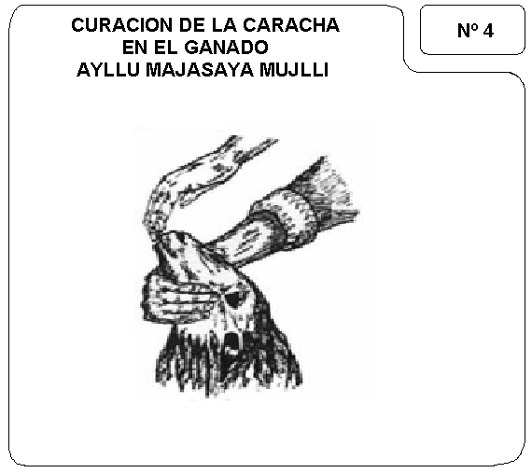

Casiano Villca Cruz
Japo-Tapacarí-Cochabamba
Bolivia

TECNOLOGIA: CURACION DE LA CARACHA EN LOS ANIMALES.

1.- TECNOLOGO

Nombre: Casiano Villca Cruz
Edad: 35 años
Grado de instrucción: Bachiller CETHA.
Estado civil: Casado
Numero de hijos: 5
Comunidad. Japo

2.- ANTECEDENTES.
La curacion de la caracha en animales es una práctica que se realiza desde tiempos pasados en el ayllu, que se fue divulgando de generación en generación a través de la transmisión de padre a hijos que hoy por hoy se ha dejado de hace esta práctca ya que la medicina veterianria a remplazado de gran manera la curación de la caracha.

La enfermedad no es tan significativa para los comunarios pero puede llegar a causar mucho daño en los animales pequeños incluso pueden llegar a morir a causa de las sarnas que le impiden alimentarse.

3.- DESCRIPCIÓN DE LA TECNOLOGIA

Con la ayuda de unas curpas o adobes se hace una pared, tipo corral, para prevenir que el viento pueda apagar el fuego que se va encender para quemar los restos de la planta de cañahua como para la lejia.

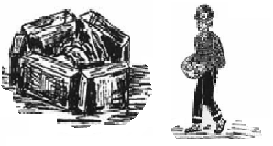
Se recoge las hojas o jipi de la cañahua y se la lleva al fogón para que se hagan ceniza en el fogón que se preparó con los adobes o curpas, se enciende fuego para que se queme.
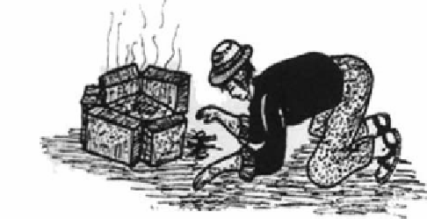
Las cenizas se recogen en un plato o cualquier recipiente, se lava la boca de las ovejas enfermas secando karachas y recién se la coloca las cenizas de kañawa, después de dos días ya esta curado.

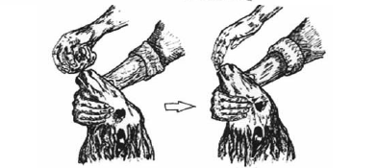
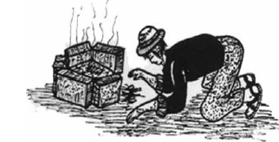

CUANDO Y CUANTO SE UTILIZA

Las cantidades a utilizar son muy variadas, dependiendo del número de ovejas que están enfermas pero en general no se debe de utilizar gran cantidad sino solo lo suficiente como para cubrir las sarnas.

ALGUNAS VARIACIONES QUE TAMBIÉN SIRVEN

Se puede utilizar maíz hervido o remojado en agua fría. También utilizan aceite comestible, orín humano, o grasa de oveja, etc.

CAUSAS Y CRITERIOS CAMPESINOS.

Esta enfermedad se presenta entre los meses de diciembre y marzo en época de producción de leche.
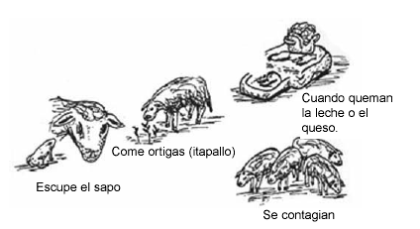

4.- NOTAS DEL TECNICO.
Esta enfermedad es de poca importancia para la veterinaria pero trae con sigo algunas aplicaciones peligrosas como es la falta de apetito por las heridas y el contagio de la enfermedad a las ubres de las ovejas en lactación y con esto el contagio a las crías y la disminución de la producción de leche.

10.- GLOSARIO

TECNOLOGIA REVALORIZADA POR:

JUAN BAUTISTA POMA FLORES

AGRUCO

COCHABAMBA – BOLIVIA

2006
JALLPANCHEJMANTA

TECNOLOGIAS CAMPESINAS DE LOS ANDES

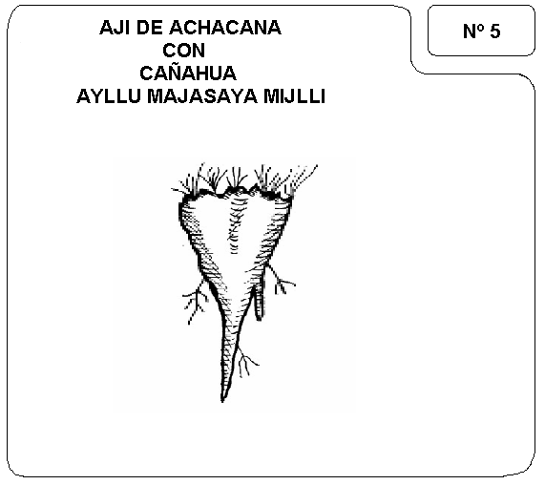

Carmen Nina Cruz
Japo-Tapacarí-Cochabamba
Bolivia

TECNOLOGIA: CURACION DE LA CARACHA EN LOS ANIMALES.

1.- TECNOLOGA

Nombre: Carmen Nina Cruz
Edad: 84 años
Grado de instrucción: Analfabeta.
Estado civil: Viuda
Numero de hijos: 2
Comunidad. Japo

2.- ANTECEDENTES.

La preparación culinaria del ají de achacana con cañahua es una práctica que se realiza desde tiempos inmemoriables en el ayllu, que se fue divulgando de generación en generación a través de la transmisión de padre a hijos que hoy en día ha dejado de hacerse esta preparación porque los productos foraneos como el fideo y los colorantes han remplazado de gran manera los productos tradicionales del ayllu.

3.- DESCRIPCIÓN DE LA TECNOLOGIA

Se hace cocer la achacana en una olla como el huaycu de papa o papa sancochada, debe hervir mas de una hora para que pueda coser bien y luego se hace enfriar para seleccionar los más grandes y jugosos,

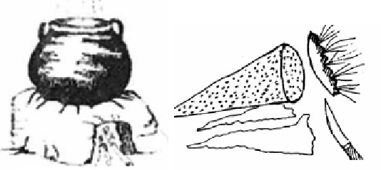
Después de que haya enfriado la achacana sancochada se debe pelar como la papa para quitar sus espinos y la cáscara que lo cubre.

Posteriormente se debe picar en trozos la achacana con la ayuda de un cuchillo en un recipiente para luego mezclarlo con harina de cañahua, tostada, mientras se hace cocer las verduras en una olla aparte.
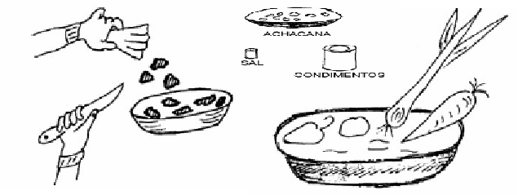
Posteriormente, se pone la achacana picada como para locro de sapallo y se adiciona un poco de harinado de cañahua, sal pimienta y otras verduras y se consume con phuti de fideo o también con phuti de chuño.
Preferentemente esta preparación se consume cuando hay escasez de producción, o por falta de carne, pero hay una variación también se puede preparar como refresco tipo ulphu, solo que tiene que ser agua de achacana cocida, se la enfría y se adiciona azúcar a gusto, algo de canela y es consumido como un exquisito refresco que calma la sed de los pobladores.

4.- NOTAS DEL TECNICO.

La achacana, botánicamente conocida como Neowerder Mannia Vorwerckii Fric, es una especie de la familia de los cactus. Es pequeña. Toda la planta tiene forma de tachuela, su tamaño es de 17-15 cm. y en su parte más gruesa de 5-8 cm de diámetro.

Esta planta la encontramos en: Provincia Pacajes, La Paz, Viacha, Patacamaya, Caracollo, Sepulturas, Cala Cala, Sora- Sora, Poopo, Pazña y Huanuni.
Generalmente vive entre los 3.700 y los 3.900 m.s.n.m. Muchas personas confunden este cactus con el Sanckaillu y Pusckaillu que también son cactus.

5.- GLOSARIO
Achacana.– Especie de la familia de los cactus.
Phuti.– Chuño o fideo cocida en agua con sal.
Huayco.– Algún producto cocido en agua solamente, o como se dice sancochado de algo.

TECNOLOGIA REVALORIZADA POR:

JUAN BAUTISTA POMA FLORES

AGRUCO

COCHABAMBA – BOLIVIA

2006
JALLPANCHEJMANTA

TECNOLOGIAS CAMPESINAS DE LOS ANDES

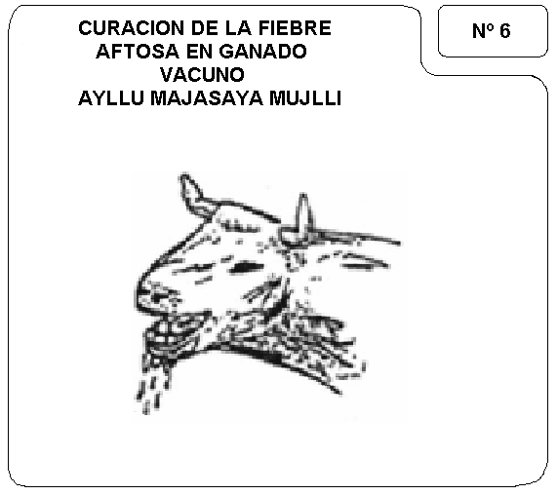

Casiano Villca Cruz
Japo-Tapacarí-Cochabamba
Bolivia

TECNOLOGIA: CURACION DE LA FIEBRE AFTOSA EN GANADO VACUNO

1.- TECNOLOGO

Nombre: Casiano Villca Cruz
Edad: 35 años
Grado de instrucción: Bachiller CETHA.
Estado civil: Casado
Numero de hijos: 5
Comunidad. Japo

2.- ANTECEDENTES.

La curacion de la fiebre aftosa en el ganado es una práctica que se realiza desde tiempos pasados en el ayllu, que se fue divulgando de generación en generación a través de la transmisión de padre a hijos que hasto hoy en día se sigue haciendo la practica

La enfermedad es significativa, porque presenta una perdida a la economía familiar y afecta su patrimonio, esta enfermedad es de tipo infecciosa y afecta a animales de pezuña hendida como ser: Vacunos, ovinos, caprimos, suinos y camélidos.

SINTOMAS QUE PRESENTA EL ANIMAL

La sintomatologia que presentan los animales es similar, empiezan a babear, dejan de comer, se postran, tienen deyecciones hediondas, enflaquecen y llegan a morir.

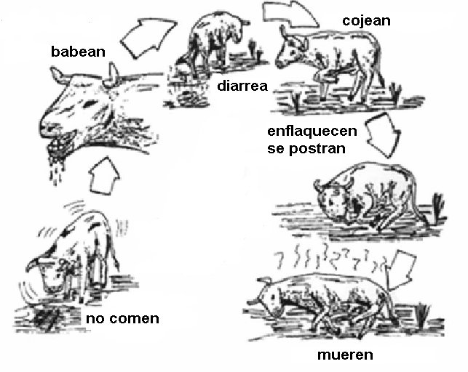
CAUSAS Y CRITERIO CAMPESINO

Se presenta entre marzo y junio, (menor frecuencia agosto y octubre). Antes que terminen las lluvias y antes del inicio de las lluvias.
3.- DESCRIPCION DE LA TECNOLOGIA
Sobre un batán se coloca el corazón un ají picante (wayká), juntamente con dos tazas de cañahua cruda y un pedazo de placenta humana
Los dos se muelen juntos, se debe moler finamente como el pito de cañahua fina y uniforme
En una lata o cualquier recipiente se coloca una porción de phàsa que equivale a la cantidad que podemos alzar con una mano o un poco menos
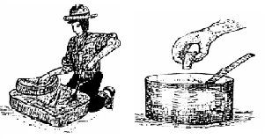

Se lavan las manos con jabón en uno o dos litros de agua la cual se añade a la lata donde se puso la phasa.
Lo que se molió en el batán (kañawa y ají) se coloca a la misma lata donde esta la ph´asa y el agua.
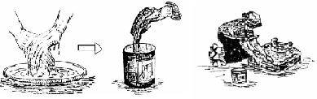

Para luego agregarle escurriendo dos limones y la cucharilla de sangre humana.
Toda la mezcla se remueve fuertemente hasta lograr disolverla completamente.
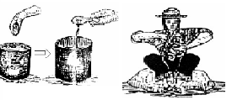

Para que las llamas puedan tomarla, es necesario vaciarlas a unas botellas con la ayuda de un embudo.
Se sujeta a la llama enferma y se la obliga a tomar el preparado.Normalmente la llama no tomara más de un litro.

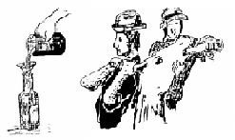
Cuando y cuanto se utiliza
Las cantidades que se utilizan varían de acuerdo a la especie animal que este enferma: en llamas 2 litros, en ovejas un litro y en toros 3 litros. El tratamiento se los debe efectuar lo más antes posible, ya que esta enfermedad mata a los animales en un tiempo muy corto.

10.- GLOSARIO

TECNOLOGIA REVALORIZADA POR:

JUAN BAUTISTA POMA FLORES

AGRUCO

COCHABAMBA – BOLIVIA

2006
JALLPANCHEJMANTA

TECNOLOGIAS CAMPESINAS DE LOS ANDES

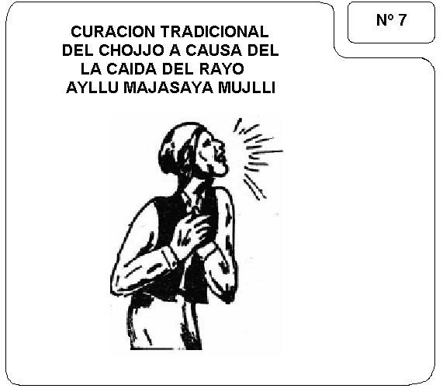

Asencio Villa
Lacolaconi-Tapacarí-Cochabamba
Bolivia

TECNOLOGIA: CURACION DEL CHOJJO A CAUSA DE LA CAIDA DEL RAYO.

1.- TECNOLOGO

Nombre: Asencio Villa
Edad: 79 años
Grado de instrucción: Analfabeto
Estado civil: Casado
Numero de hijos: 3
Comunidad. Lacolaconi

2.- UBICACIÓN

La comunidad de Lacolaconi, perteneciente al ayllu Majasaya Mujlli, se encuentra ubicada en el km. 145 de la ciudad de Cochabamba, sobre la carretera interdepartamental que une las ciudades de Cbba con Oruro y La Paz respectivamente y comprende alturas desde los 4000 a 4600 m.s.n.m.

3.- TOPOGRAFÍA.
Cuenca con complejo montañoso circundante por la periferia y una depresión central de terrenos ondulados. Predominan las quebradas, con algunas partes ligeramente planas

4.- CLIMA.
Puna seca, frío gran parte del año con temperaturas extremas de 0 a 18ºC con promedio de 8ºC. Es uno de los factores más limitantes para las labores agrícolas.

5.- AGRICULTURA.

Se mantiene el sistema de aynokas a nivel comunal aunque el año 2006 han empesado con el sistema de propiedades privadas y dentro de esta se maneja el sistema tradicional de mini aynokas basado en la rotación de tierras y de cultivos a nivel familiar.

6.- GANADERIA.

Pastoreo libre solo en su propiedad, se suplementa la alimentación en algunas épocas del año (invierno). Se crían ovinos, vacunos, camélidos y asnos, también existen en menor proporción la crianza de animales menores como son las aves de corral

7.- ANTECEDENTES.

El rayo es uno de los fenómenos naturales más temidos por los comunarios porque como la zona presenta una topografia accidentada las descargas electricas son muy frecuentes en gran parte de la época de lluvias y como los animales y las personas estan en los campos se corre el riesgo que les pueda caer a ellos y tambien a sus animales.

8.- DESCRIPCION DE LA TECNOLOGIA

Se hace hervir aproximadamente 2 lt de agua, posteriormente se agarra un manojo de la planta de cañahua silvestre y se pone a la olla y dejar más o menos dos horas hasta que tome un color rojizo.

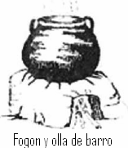
Se deja entibiar en la misma olla, el color que toma se parece al color del vino tinto, posteriormente se puede agregar vino tinto si es que se cuenta con eso, pero si no se tiene no hay problema.

A este preparado se agrega una cierta cantidad de azúcar para quitar el sabor amargo que tiene, y se toma en horas de la mañana en ayunas antes de consumir cualquier alimento.
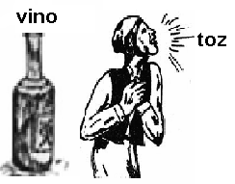
CAUSAS DE LA ENFERMEDAD

La caída de relámpagos en muy frecuente en las alturas de puna, mas que todo al inicio del tiempo de lluvias, es muy frecuente ver que estos rayos caen sobre los animales de los comunarios ocasionando la muerte de los mismos, y esto representa una pérdida en cuanto a su economía, por lo que ellos generalmente deciden comérselo al animal muerto y contaminado por los gases que desprende la descarga eléctrica.

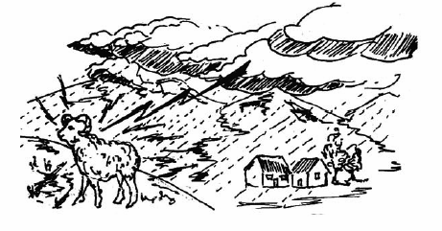
SINTOMAS
La persona comienza a tener tos, y poco a poco esta se va tornando mas grave con ahogos hasta con asfixia.
9.- Notas del técnico
Es recomendable que a los animales que les ha caído el rayo, la carne no debe ser consumida de inmediato, porque aún la carne tiene fuerte olor penetrante, se debe esperar un tiempo para que se pierda el olor.
Se debe tratar de no ingresar a los habitaciones donde ha caído el rayo por un buen tiempo ya que todavía, hay algo del gas que ha desprendido la descarga eléctrica, puede ocurrir que el inhalar el oxigeno se inhale también esos gases por lo tanto afectará a los pulmones y entonces la persona empieza a toser y contrae el chojjo.

Glosario

Chojjo.– Del vocablo aymará, chojjo significa tos.
Ajara.– planta silvestre de cañahua, de granos de color negro, de grandes propiedades medicinales.

TECNOLOGIA REVALORIZADA POR:

JUAN BAUTISTA POMA FLORES

AGRUCO

COCHABAMBA – BOLIVIA

2006
JALLPANCHEJMANTA

TECNOLOGIAS CAMPESINAS DE LOS ANDES

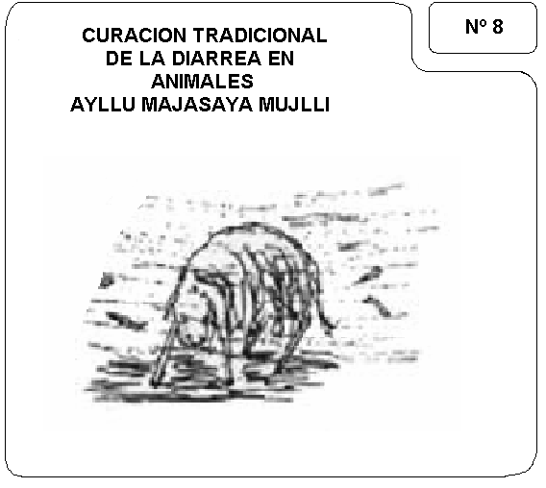

Casiano Mamani
Lacolaconi-Tapacarí-Cochabamba
Bolivia

TECNOLOGIA: CURACION DE LA DIARREA EN ANIMALES.

1.- TECNOLOGO

Nombre: Casiano Mamani
Edad: 43 años
Grado de instrucción: 5tº básico
Estado civil: Casado
Numero de hijos: 5
Comunidad. Lacolaconi

2.- ANTECEDENTES.
La diarrea es una enfermedad muy comun en ovejas que se presenta en el ayllu, es una de las causas para la perdida de una buena parte del rebaño que se tiene, estas a causa de la diarrea pueden llegar a morir.
En la lengua local se denomina wichu y es infecciosa, es causada por una bacteria de nombre “Eschericha coli” y afecta a todos los animales de la zona.

SINTOMAS QUE PRESENTAN LOS ANIMALES

Se postran, tienen diarrea con sangre y de color negro, empiezan a enflaquecer y tienen alta temperatura fiebre y hasta pueden llegar a morir si es que no se lo hace el debido tratamiento oportuno.

CAUSAS Y CRITERIO CAMPESINO

Se presenta entre marzo y junio, (menor frecuencia agosto y octubre). Antes que terminen las lluvias y antes del inicio de las lluvias.

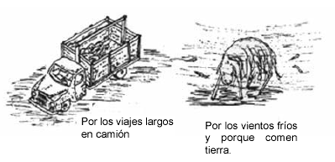

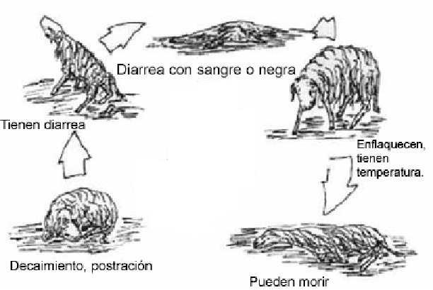
3.- DESCRIPCION DE LA TECNOLOGIA

Las seis pepas de "mathi" se las tuesta en un sartén sin necesidad de utilizar aceite, También se las puede quemar en directamente al fuego.
Mientras se las tuesta, se puede estar haciendo hervir unos cinco litros de agua con tres a cuatro limones.
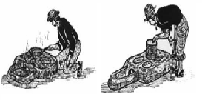

Las semillas de "mathi" ya tostadas se las muele junto con la placenta y una mano de kañawa, hasta tener un polvo bastante fino (como si fuera pito).
Todo lo que molimos se recoge a un plato y luego se le agrega al agua que esta con limón, más los dos pedazos de ph'asa, desde este momento ya no se hace hervir y solo se deja enfriar.

Se le aumenta un cuarto litro de alcohol de quemar, para luego ponerla en botellas, de esta manera se facilita el hacerles tomar a los animales.
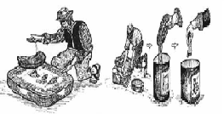

CUANDO Y CUANTO SE UTILIZA

Se le hace tomar el preparado una o dos veces por día hasta que mejore, en las siguientes cantidades: Toros grandes 5 litros ovejas media botella Toretes 2 -3 litros Llamas media botella
El tratamiento debe ser constante hasta que mejore y sane el animal.

ALGUNAS VARIACIONES QUE TAMBIÉN SIRVEN

La cañahua cruda puede ser remplazada por otro producto que también sea fresco, como por ejemplo la "choqe chiwa" (Stelaria weddlli) que es muy conocida en las zonas de altura.

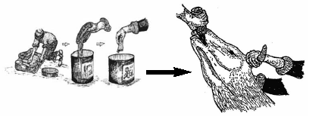

4.- NOTAS DEL TÉCNICO

Según comentarios de los comunarios de la comunidad, la Placenta humana nunca se debe hacer hervir, porque trae mala suerte.
No existe una época del año definida para la enfermedad, sin embargo, según los campesinos se presenta con mayor frecuencia en los meses de mayor calor: Noviembre a marzo.

GLOSARIO

TECNOLOGIA REVALORIZADA POR:

JUAN BAUTISTA POMA FLORES

AGRUCO

COCHABAMBA – BOLIVIA

2006
JALLPANCHEJMANTA

TECNOLOGIAS CAMPESINAS DE LOS ANDES

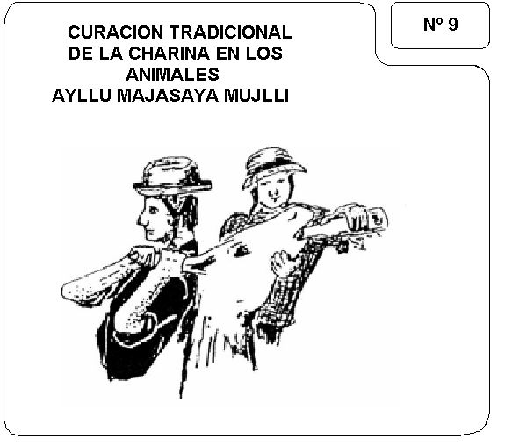

Casiano Mamani
Lacolaconi-Tapacarí-Cochabamba
Bolivia

TECNOLOGIA: CURACION DE LA CHARINA EN ANIMALES

1.- TECNOLOGO

Nombre: Casiano Mamani
Edad: 43 años
Grado de instrucción: 5tº básico
Estado civil: Casado
Numero de hijos: 5
Comunidad. Lacolaconi

2.- ANTECEDENTES.

El insecto palo causa una enfermedad muy comun en llamas que consiste en la intoxicación de los animales que lo consumen juntamente con la hierva del campo
En la lengua local se denomina charina y es de tipo fortuita, el animal no come, se postra y dá saltos muy fuertes por el dolor y llega a morir.

SINTOMAS QUE PRESENTAN LOS ANIMALES

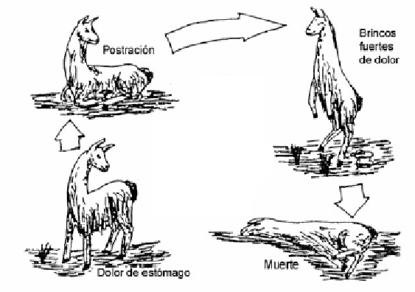

CAUSAS Y CRITERIO CAMPESINO

Se presenta todo año, generalmente desde los meses de mayo a octubre.
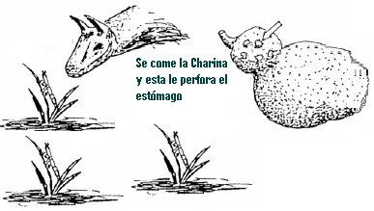

3.- DESCRIPCION DE LA TECNOLOGIA

Sobre un batán se coloca el corazón un ají picante (wayká), juntamente con dos tazas de cañahua cruda y un pedazo de placenta humana
Los dos se muelen juntos, se debe moler finamente como el pito de cañahua fina y uniforme
En una lata o cualquier recipiente se coloca una porción de phàsa que equivale a la cantidad que podemos alzar con una mano o un poco menos
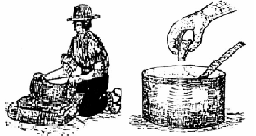

Lo que se molió en el batán (kañawa y ají) se coloca a la misma lata donde esta la ph´asa y el agua.
Para luego agregarle escurriendo dos limones y la cucharilla de sangre humana.

Toda la mezcla se remueve fuertemente hasta lograr disolverla completamente.

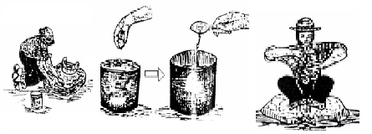
Para que las llamas puedan tomarla, es necesario vaciarlas a unas botellas con la ayuda de un embudo.

Se sujeta a la llama enferma y se la obliga a tomar el preparado, normalmente la llama no tomara más de un litro.

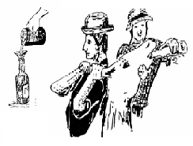
CUANDO Y CUANTO SE UTILIZA

Las cantidades que se utilizan varían de acuerdo a la especie animal que este enferma: en llamas 2 litros, en ovejas un litro y en toros 3 litros. El tratamiento se los debe efectuar lo más antes posible, ya que esta enfermedad mata a los animales en un tiempo muy corto.

ALGUNAS VARIACIONES QUE TAMBIÉN SIRVEN.

Según algunos comunarios también se le puede aumentar el "Sankayo Warakoa un tallo del "lirio de flor amarilla1' molido.

Otras personas prefieren utilizaría sin limón.

4.- NOTAS DEL TÉCNICO
En la comunidad de Lacolaconi esta enfermedad es más frecuente en llamas, ya que el "compadre o charina", se confunde fácilmente con los pastos que ellas comen.
No es muy frecuente en toros porque su alimentación depende casi completamente de los forrajes cultivados (en esta comunidad).
Los comunarios saben que es la charina la que ocasiona esta enfermedad porque después de muerto el animal, se encuentra al insecto dentro o sino la redecilla (bonete) totalmente perforada como si fuera un cernidor.

GLOSARIO

TECNOLOGIA REVALORIZADA POR:

JUAN BAUTISTA POMA FLORES

AGRUCO

COCHABAMBA – BOLIVIA

2006
JALLPANCHEJMANTA

TECNOLOGIAS CAMPESINAS DE LOS ANDES

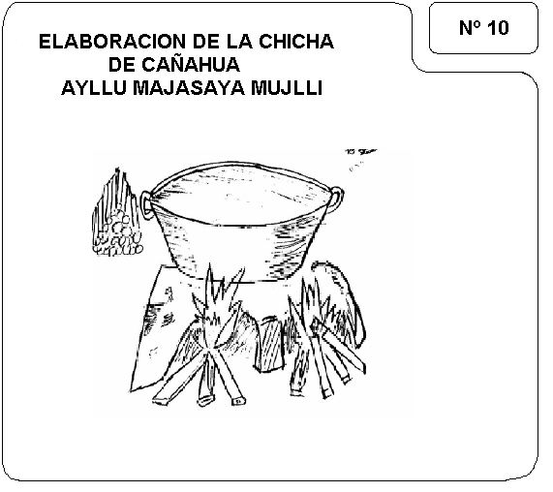

Casiano Mamani
Lacolaconi-Tapacarí-Cochabamba
Bolivia

TECNOLOGIA: ELABORACION DE LA CHICHA DE CAÑAHUA

1.- TECNOLOGO

Nombre: Felipe Flores
Edad: 60 años
Grado de instrucción: 3rº básico
Estado civil: Casado
Numero de hijos: 7
Comunidad. Lacolaconi

2.- ANTECEDENTES.
La preparación de la chicha de cañahua se la realizaba en aquellos tiempos cuando todavía existían las fiestas en las capillas del ayllu, donde el pasante tenía que elaborar chicha para invitar a su grupo de baile y acompañantes, pero con la desaparición de esas fiestas tambien desapareció la preparacion de la chicha, por motivos no muy claros pero se teme que fue por la influencia de sectas religiosas y la organización sindical la que hizo que desaparescan estas costumbres que tenían los pobladores del ayllu.

3.- DESCRIPCION DE LA TECNOLOGÍA

Primeramente se debe seleccionar los granos de cañahua, los criterios son que deben ser de tamaño mayor que las demás y es recomendable el tipo wanaquero que es alta su producción en la zona.
Después de la selección se debe hacer el lavado y luego remojar tres a cuatro días hasta que le salgan raicitas, esto representa la elaboración del wiñapu de cañahua, es preferible agregar un cantidad misma de quinua para que en el proceso
de fermentación sea la más adecuada ya que la quinua ayuda mucho.

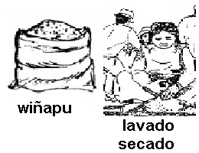
Después se debe moler más las raicillas y esta es la harina base del wiñapu de cañahua mezclada con quinua en una proporción igual en cuanto a la cantidad.
Se debe hacer hervir agua, preferible con yareta ya que arde fuerte, posteriormente esta agua hervida se debe echar en los cántaros de barro o más conocidos como wirkis, donde se ha colocado bien distribuidas la harina de wiñapu de cañahua y quinua respectivamente, posteriormente se debe batir.

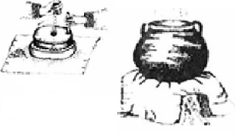
A fuego fuerte se debe batir, posteriormente se debe dejar asentar, lo que queda en la parte de arriba se llama upi, y lo que queda abajo es el qeta, que es suavecita y lo que queda muy en el fondo es llamado janchi.

La qeta, se hace cocer nuevamente, hasta que esté de un color rojizo y se puede agregar algo de azúcar, esta se mezcla con el upi que sigue hirviendo y luego se deja enfriar en cántaros de boca angosta y se deja fermentar unos 5 días dependiendo de la Tº.

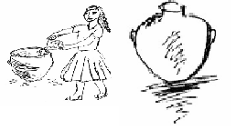
En estos días se fermenta y se va chuando la borra, y queda la parte líquida que está listo para consumir preferentemente en días festivos que hay en el Ayllu.

4.- NOTAS DEL TÉCNICO
La chicha de cañahua, mezclada con la quinua resulta que puede llegar a fermentar y producir un grado de alcohol que no es mucha, pero es suficiente como para poder embriagar a una persona, la temperatura de la zona es de 8 ºc promedio anual y esta no favorece al proceso de fermentación alcohólica y por eso no embriaga mucho.

GLOSARIO

TECNOLOGIA REVALORIZADA POR:

JUAN BAUTISTA POMA FLORES

AGRUCO

COCHABAMBA – BOLIVIA

2006

Conclusiones

De acuerdo a las condiciones por los que se llevó efecto el presente trabajo dirigido y por los resultados obtenidos, se concluye:

- Los agricultores entrevistados destinan la cañahua en una pequeña proporción al autoconsumo y la otra parte es destinado para la venta directa en forma de grano tostado o pito, la frecuencia de consumo es ocasional y se incrementa en tiempo de escasez de alimento y en la época de lluvias.

- Las formas de consumo tradicional y preferido en orden de importancia son el pito, ulphu, chapu, grano tostado, kispiña, phiri, y pesque.

- De acuerdo a la encuesta realizada, la cañahua se usa en la alimentación humana, en la alimentación animal, en la medicina tradicional y en actividades socioculturales mítico-rituales.

- La población tiene conocimiento sobre las propiedades nutritivas de la cañahua y la consideran como producto nativo para combatir muchas enfermedades entre ellas el mal de altura, y en la medicina animal como la prevención de la fiebre aftosa y la intoxicación del ganado camélido causado por el insecto palo.

- Los granos son utilizados en la alimentación humana y de las aves, la broza o residuo vegetal es destinada para alimento de ovejas y el “jipi” o restos florales son empleados para la elaboración de la llujtà.

- La cañahua tiene propiedades curativas en forma de refresco, se usa para bajar la fiebre de los resfríos, para disminuir dolencias del tracto digestivo y para normalizar las funciones de los riñones.

- Es rentable producir cañahua para los precios actuales en las que se comercializa a 40 Bs. la arroba de grano bruto y 60 Bs. arroba de grano tostado aunque hay factores negativos que influyen como el desgrane, las granizadas, la falta de lluvias, la falta de mercado, ataque de pájaros, el minifundio, los terrenos empobrecidos y otros.

- La forma silvestre de cañahua es utilizada por los yatiris en ofrendas o masas destinadas a las divinidades andinas como la pachamama, achachilas y Otros.

- Existen diferentes formas de preparación de comidas en base a la cañahua, estas riquezas culinarias sin embargo están en proceso de pérdida paulatina por el cambio en los hábitos de consumo especialmente de los pobladores jóvenes y niños del ayllu Majasaya Mujlli.

Recomendaciones

Analizadas y dadas las conclusiones del trabajo, se recomienda:

1 Las propiedades nutritivas y medicinales de los distintos ecotipos de cañahua existentes en el ayllu deben ser probadas mediante procedimientos científicos en las diferentes disciplinas del conocimiento para obtener resultados válidos y confiables para su posterior aplicación.

- El estado por intermedio del ministerio del ramo y las alcaldías municipales, en el marco de la ley de participación popular debe impulsar la producción del cultivo, el consumo, el uso, la promoción masiva, la comercialización y la creación de agroindustrias rurales.

- El gobierno municipal debe promulgar políticas de estado que aseguren el mercado local para la producción de cañahua mediante el abastecimiento a desayunos escolares, comedores populares de beneficencia y otros.

- Con respecto al consumo tradicional de la cañahua se sugiere y la rentabilidad de producción se sugiere:

- Impulsar el fortalecimiento de la O.P. (organización de productores), que elaboren productos procesados, como el pito, que cuenten con mercado seguro y garantizado a través de políticas de Estado.

- Establecer políticas de Estado que obliguen el uso de los productos y subproductos de la cañahua en raciones alimenticias y desayunos escolares de la región.

- Formar centros de investigación industrial que investiguen sobre nuevas formas de procesados o el esfuerzo de otros alimentos a base de cañahua cuyo propósito sea el aumentar su calidad nutritiva.
- Fortalecer la organización de productores de cañahua, que proporcionen mayores ingresos a los comunarios.
- Mejorar la calidad de productos y subproductos de la cañahua y asegurar los canales de comercialización
- Formular políticas de Estado referidas al apoyo en la producción a los pequeños productores.
- Revalorizar las formas tradicionales de consumo a través de ferias y cursos de capacitación sobre la seguridad alimentaría.

V CITA BIBLIOGRAFICA

  - AGRUCO, 2000. “Diagnóstico participativo y plan de uso del suelo en el Ayllu-Majasaya-Mujlli (Municipio de Tapacari) 81 Pág.
  - AHORA, 1986. “En el Perú todos sanos, fuertes consumiendo quinua, cañihua y kiwicha. GTZ-COPACA. /Lima-Perú.
  - BECERRA, Caroline, GARCIA Paola. 2005. Estrategias para la comercialización de kañahua del Ayllu Majasaya Mujlli Provincia Tapacarí UMSS-FCyT. 166p.
  - CACERES, E. 1993. Cultivos andinos. Oruro-Bolivia. 126 Pág.
  - CUBA, E. 2005. Proceso productivo del cultivo de la kañahua (Chenopodium pallidicaule Aellen), en comunidades del Ayllu Majasaya Mujlli. Cochabamba. UMSS-FCAyP. 101p.
  - FAO/RLC, 2000. “ Cultivos Andinos Subexplotados y su aporte a la Alimentación “ 2 ed. Santiago Chile.
  - FAO, 2000. “Agriculture: Towards 2015/30. Techinical Interim Report” Global Perspective Studies Unit. FAO, Rome, Italy.
  - JACOBSEN, S.-E. & A.P. Bch, 1998. The influence of temperature on seed germination rate in quinua (Chenopodium quinoa Willd). Seed science and technology 26, 515-523.
  - LEON; LORGE, 1964. Plantas alimenticias andinas. Instituto interamericano de ciencias agrícolas zona andina. Lima-Perú. 112p.
  - OLIVERA, R. 1997. Estudio etnobotánico e inmunonutricional de la kañahua (chenopodium pallidicaule Allen). (prov. Bolivar), Tesis lic. Biología. UMSS; Facultad de ciencias y tecnología; carrera de Biología. Cochabamba-Bolivia. 110 Pág.
  - REPO, R. 1988. Cultivos andinos; Importancia nutricional y posibilidades de procesamiento. Estudios y debates regionales andinos. Cuzco-Perú. 110 Pág.
  - RIVERA. R. 1998 “Cultivos Andinos, Situación y Estrategias para su desarrollo” Santiago-Chile.
  - SARAVIA, G. 1996. Sistematización, caracterización y evaluación de germoplasma nativo (papa, quinua, cañahua). En. Informe anual de actividades de la zona de puna gestión 1995-1996. AGRUCO, 55 Pág. (documento interno no publicado).
  - TAPIA, M. 1990. Cultivos andinos sub-explotados y su aporte a la alimentación. FAO, Roma-Italia, 205 Pág.
  - TAPIA, N. 2006. Agroecología y agricultura campesina sostenible en los Andes bolivianos: en el caso del Ayllu Majasaya Mujlli. Cochabamba, Bolivia. Plural, La Paz. 31, 373p. 2º ed.
  - TAPIA, M y VELASCO, L. 1968. Algunos aspectos botánicos y agronómicos de la cañahua (Chenopodium pallidicaule Allen) en convenio de Quenopodeaceae Quinua-Cañahua. Primera Anales. Facultad de Agronomía, UNA. Puno-Perú pp. –53.
  - www.rlc.fao.org/prior/segalin/prodalin/prodvey/edson/contenido libro 10.
  - www.club.telepolis.com/geografo/rural/tradicional.htm
  - www.agroinformación.com
  - www.leisa_al_org.pe/anteriores/201/32.html
  - www.biodiversidadla.org/content/view/full/10667
  - www.unido.org/file_storage/download?file_id=57843
  - www.aymara.ucb.edu.bo/html/aymara/afuera web/diccionario.html.
  - www.ilea.org/index.php?=article_details.tp18p%5 Bread Only % 5D=18p% 5 B.d% 5 D=68940.

Anexos
HOJA DE ENTREVISTAS

Nombre:……………………………………………..Sexo……………..
Comunidad…………………………………Estado civil……………Edad……….

A) Aspecto del manejo agronómico

1) Siembra usted la cañahua?
Si ------
No ------
2) Cada que tiempo siembra?
1 año -------
2 años -------
3 años -------
Otros -------
3) Por que cultiva cañahu?
Tradición familiar -------
Obligación -------
Mantener semilla -------
Venta -------
Otros -------
4) Que variedad de semilla utiliza y cual es la mas productiva?
------- --------
------- --------
------- --------
------- --------
5) En que terreno siembra preferentemente?
Ladera ------- Porque---------------------
Pampa ------- ------------------------------
Otro ------- ------------------------------
6) En que fecha siembra?
----------- Porque----------------------
-------------------------------
7) Como se siembra?
En surcos --------
Al voleo --------
Otro --------
8) Generalmente quien siembra?
Padre --------
Madre --------
Hijo --------
Hija --------
Otro --------
9) Se hacen labores culturales?
Si ------
No ------

10) En la rotación de cultivos después de que cultivo se siembra?
Papa --------
Quinua --------
Cebada --------
Avena --------
Otro --------
11) Cual es la rotación que se practica?
1º------------------2º----------------3º----------------4º------------------

B) Aspecto económico

- Para que se produce la cañahua?
Autoconsumo --------
Venta --------
Trueque --------
Rel. Reciprocidad --------
Otros --------
- Que cantidad de cañahua vende por año?
-------------
- A cuanto vende la arroba?
-------------
- Es rentable producir cañahua?
Si ------- Porque-------------------------------------
No ------- ---------------------------------------------
- Desde cuando es rentable?
1 año atrás --------- Porque--------------------------------
2 años atrás --------- ----------------------------------------
3 años atrás --------- ----------------------------------------
4 años atrás --------- ----------------------------------------
5 años atrás --------- -----------------------------------------
Otro --------- -----------------------------------------
- Cuales son las formas de consumo que conoce?
Pesqe --------
Sopa --------
Grano --------
Pito --------
Kispiña --------
Phiri --------
Ulphu --------
Chapu --------
Otro --------
- A usted en que forma le agrada consumir
Pesqe --------
Sopa --------
Grano --------
Pito --------
Kispiña --------
Phiri --------
Ulphu --------
Chapu --------
Otro --------
- Conoce las propiedades nutritivas de la cañahua?
Si ------
No ------
- Usa en la alimentación animal?
Si ------
No ------
- En que forma?
Forraje verde -------
Forraje seco -------
Ensilaje -------
Harina -------
Otros -------

C) Aspecto Sociocultural

- Que variedades de cañahua conoce?
    - -------------
    - -------------
    - -------------
- Conoce las propiedades curativas de la cañahua?
Si ---------
No ---------
- Que enfermedades cura la cañahua?
----------------------------------------------------------------------------------------------------------------------------------------------------------------------------------------------------------
- Se usa en la medicina tradicional?
----------------------------------------------------------------------------------------------------------------------------------------------------------------------------------------------------------
- Actividad social tradicional?
Ritos------------------------------------------------------------------
Curaciones-----------------------------------------------------------
Ceremonias----------------------------------------------------------
Otros------------------------------------------------------------------

Hoja de entrevistas semiestructuradas

Cual es el origen de la kañahua?

- Mitos
- Ritos
- Tradiciones
- Leyendas

Qué parte de la kañahua se consume?

- Frutos-semilla
- Hojas
- Tallos

Cómo preparan para el consumo?

- Cruda
- Tostada
- Pito
- Otros

Desde que edad pueden comer los niños?

- Lactantes
- 1 año
- etc.

Con que se acompaña?

- Agua
- Azúcar
- Otros

Con que frecuencia se come?

- A diario
- Cierta época

Las mujeres en gestación lo pueden comer?

- pito
- refresco
- otros
Si se come mucho qué produce?

- Estreñimiento
- Diarrea

Para qué dolencias se consume?

- digestivo
- respiratorio
- tónico

En qué forma?

- Cruda
- Cocida
- Molido
- Otros

Como se prepara estos?

- lavado
- macerado
- pulverizado

Con qué acompaña en la medicina?

- plantas
- p´hasa
- limón

Quiénes lo usan como medicina?

- hombre
- mujer
- niños
- animales

